עבודת קיץ מומלצת לתלמידים העולים לכיתה יא' בהקבצת 5 יח' מספר התרגול של ארכימדס בשאלון 581 (806)
מורים ותלמידים יקרים! מצורפת עבודת הקיץ המומלצת מהספר:

"הכנה לבחינות הבגרות במתמטיקה - שאלון 581 (806) - מהדורת "2016-2017 בהוצאת ארכימדס
)מצורפת לקובץ חוברת השלמות.( מורים המייעדים את כיתות 581 (806) שלהם לרכוש את הספר בתחילת
השנה הבאה בכיתה יא,' יוכלו כעת לתת לתלמידים את עבודת הקיץ מהספר.
במהדורה הנוכחית של הספר חל "ריכוך" ברמת הקושי של התרגילים.
העבודה מתמקדת בתרגילים שבפרקי ההקניה בתחילת הספר, המשקפים את הרמה הנדרשת מהתלמידים
בסיום כיתה י,' ועל כן אינם אינטגרטיביים עם תחומי ידע נוספים בשאלון 581 .(806)
גיאומטריה - משפטי תאלס, חוצה זוית ודמיון משולשים:
ללא מעגל: מומלץ לרענן את הזיכרון בקריאת רשימת המשפטים בספר בעמודים: .53-59
.25 ,21 ,19 ,18 ,15 ,13 ,12 ,11 ,10 ,9 ,7 ,6 ,5 ,4 ,2 ,1 :והלאה 60 בעמוד לפתור
כולל מעגל: מומלץ לרענן את הזיכרון בקריאת רשימת המשפטים בספר בעמודים: .57-58 התרגילים
כוללים שימוש במשפטי תאלס, חוצה זוית ודמיון: לפתור החל מעמוד :66 ,1 ,2 ,3 ,4 ,7 ,8 ,9 ,11 ,12 ,13 .14
חקירות פונקציה:

.77-80
- פונקציית פולינום: מומלץ לרענן את הזיכרון בקריאת ההסברים בספר בעמ'

לפתור בחוברת העבודה המצורפת פה: עמ' (22 ,1 ,6 ,10 .11 עמ' (23 ,1 ,3 .4 עמ' (24 ,5 ,7 ,8 .9
עמוד (25 תרגיל החשיבה מרובה הסעיפים.
- פונקציה מורכבת: לפתור בספר בעמוד 251 את תרגיל .7
-

.80 לפתור:
- גרף הנגזרת: מומלץ לרענן את הזיכרון בקריאת ההסברים בספר בעמ'

בחוברת העבודה המצורפת: עמ' (27 ב,' ד.' עמ' (28 ,1 .4 עמ' (29 ,2 .4 עמ' (30 ,1 ,3 .5 עמ' (31 כולו.
בעיות קיצון:

.11-12 לפתור:
- פונקציית פולינום: מומלץ לרענן את הזיכרון בקריאת ההסברים בחוברת בעמ'

.30 ,28 ,25 (17 :מספרים

.15 ,14 ,13 (16

גיאומטריות:

.4 ,3 ,2 ,1 (13 :גרפים
-

טריגונומטריה במישור במשולש ישר זוית
מומלץ לרענן את הזיכרון בקריאת ההסברים המופיעים בחוברת העבודה בהמשך קובץ זה בעמודים
.13 ,12 ,11 ,10 ,9 ,8 ,7 ,6 ,4 ,3 ,2 ,1 :והלאה 8 בעמוד בחוברת לפתור .6-7
גיאומטריה אנליטית )הקו הישר(
- מומלץ לרענן את הזיכרון בקריאת הנוסחאות המצויות בחוברת העבודה הזו בעמוד הבא )עמ' .(2
לפתור בחוברת בעמוד 3 והלאה: ,1 ,2 ,3 ,4 ,5 ,8 ,10 ,12 ,13 ,15 .16

.9-10
בעמודים
בעיות תנועה: מומלץ לרענן את הזיכרון בקריאת ההסברים והדוגמאות בספר 581 (806)

לפתור בחוברת העבודה המצורפת פה החל מעמוד 20 והלאה: ,6 ,7 ,8 ,9 ,13 .16

של ארכימדס החל מעמוד 10 והלאה: ,1 ,2 ,3 ,4 ,5 ,6 .9
חופש נעים!
לפתור בספר 581 (806)

גיאומטריה אנליטית
הקו הישר
פתרון תרגילים בנושא הקו הישר דורש היכרות עם מספר נוסחאות המאפשרות לנו למצוא מרחקים, שיפועים
ושיעורי נקודות. נציג את הנוסחאות הללו:

. m =
(x , y )
1 1
(x2 , y2 )
y2 − y1
שיפועים ויחסים

שיפוע ישר העובר דרך שתי נקודות נתונות יחושב לפי הנוסחה:

x2 − x1

. y − y1 = m(x − x1 )

:היא ( x , y

משוואת קו ישר ששיפועו ) m ( העובר בנקודה )

1 1

שני ישרים המאונכים זה לזה, שיפועיהם ) m1 ו- m2 ( הופכיים ונגדיים: −1 = m2 ⋅ m1 .
m1
m2

. −1 -ו 1 :או − 2 -ו 1
2
:או − 4 -ו 3
3 4

הופכים את השבר ואת הסימן, כך לדוגמא שיפועים של אנכים:

A (xM , yM ) B

אמצע הקטע AB המופיע בשרטוט הוא הממוצע של שיעורי קצות

(x1 , y1 )
(x2 , y2 )
. yM
= y1 + y2
2
-ו xM
= x1 + x2
2

הקטע:

. d =
המרחק בין הנקודות ) y , A(x ו- ) y , B(x ניתן לחישוב באמצעות הנוסחה:

2 2 1 1
(x − x ) +(y − y )
2
2
1 2
1 2

תרגילים - הקו הישר

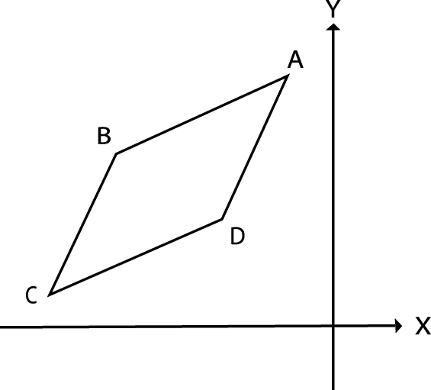
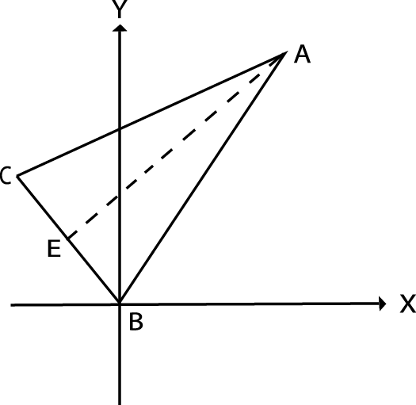
.1 במשולש שווה השוקיים ΔABC (AC=AB) נתון הקודקוד A(4,8) .
הקודקוד B נמצא בראשית הצירים. משוואת הישר ,AE שהוא הגובה
. y = x + 4 :היא ,BC לבסיס
א. מצא את שיעורי הקודקוד .C
ב. חשב את שטח המשולש ΔABC .
ג. מצא את משוואת קטע האמצעים במשולש המקביל ל.BC-
.2 אלכסוני המעוין ABCD נחתכים בנקודה .E משוואת האלכסון AC
היא: 9 + x = y . נתון הקודקוד B(−6,5) .
א. מצא את שיעורי הנקודות D ו.E-
ב. הקודקוד A נמצא על הישר 7 = y . מצא את שיעורי הקודקוד .C
ג. חשב את שטח המעוין .ABCD

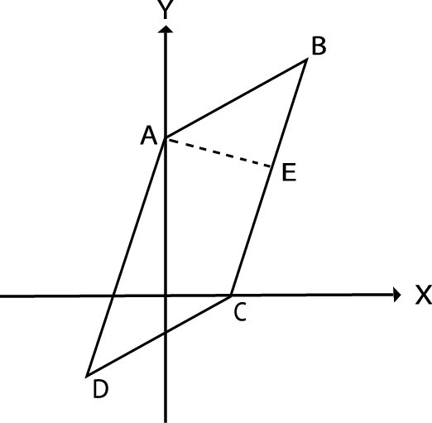
.3 במקבילית ,ABCD הקודקודים A וC- נמצאים על ציר הy- ועל ציר
הx- בהתאמה. הישר AE הוא הגובה לצלע BC ומשוואתו
. y = x −1 :היא CD הצלע משוואת . y = − 1 x + 4

2 3
א. מצא את שיעורי קודקודי המקבילית.
ב. חשב את שטח המקבילית.
ג. מצא את משוואת קטע האמצעים ב- ΔABE , המקביל לצלע .BE

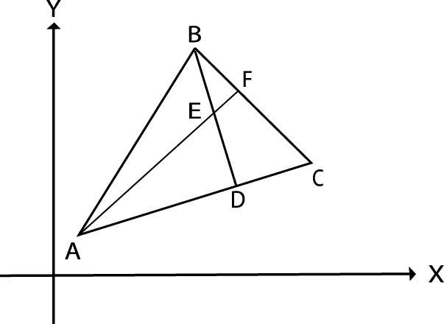
. B(5,9) :ו
A(1,1)
ΔABC נתונים הקודקודים
.4 במשולש

הגבהים BD ו- AF נחתכים בנקודה E(6,6) .
א. מצא את משוואת הישר .BC
ב. מצא את שיעורי הקודקוד .C
ג. חשב את שטח המשולש ΔABC .

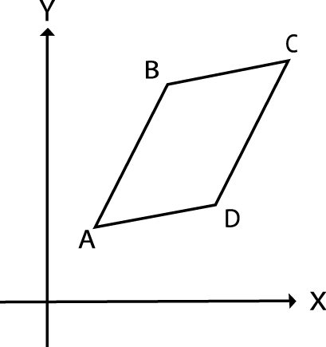
ומשוואת הישר
.5 במקבילית ABCD משוואת הישר AB היא: 3 − 3x = y

. (8,10)
AD היא: 2.5 + x 1 = y . אחד מקודקודי המקבילית בנקודה
4

א. מצא את משוואת האלכסון .BD ב. שרטט את המקבילית במדויק על מערכת הצירים. מהנקודות C וD- מורידים אנכים לציר ה,x- אשר חותכים את ציר הx- בנקודות E וF-
בהתאמה. חשב את שטח הטרפז .CDFE

.6 במקבילית ABCD נתון: A(−1,5) ו- (4,5) C . הנקודה M נמצאת על הצלע CD כך שAM- הוא
הגובה היוצא מהקודקוד A לצלע .CD שיפוע הצלע CD הוא .2
א. חשב את אורכו של הגובה .AM
ב. נתון: שיפוע הצלע AD הוא .-8 חשב את שטח המקבילית.

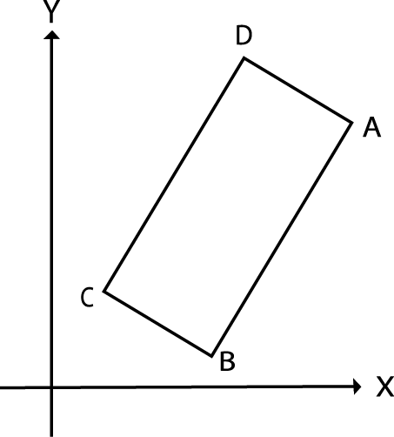
.7 שתיים מצלעותיו של מלבן מונחות על שני הישרים: 6 − x 4 = y

. (2,2) -ו (4,10)
ו: 23 − x 4 = y . ידוע ששניים מקודקודי המלבן הם:

א. מצא את שיעורי נקודת החיתוך של אלכסוני המלבן.
ב. חשב את שטח המלבן.

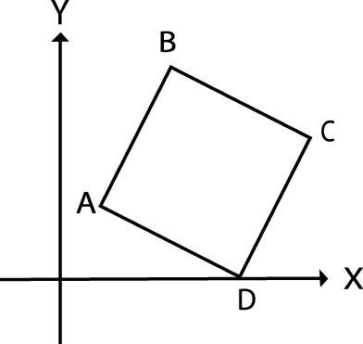
.8 בריבוע ABCD הקודקוד D נמצא על ציר ה.x- משוואת הצלע AB
היא: x 2 = y . משוואת האלכסון BD היא: 15 + −3x = y .
א. מצא את משוואת הצלע .CD
ב. חשב את שטח הריבוע.
ג. חשב את הזוית החדה שבין הצלע CD לבין ציר ה.x-

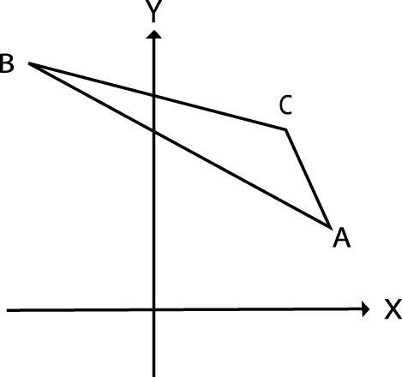
. y = x
.9 במשולש ΔABC הקודקוד C נמצא על הישר

שיעור הx- של הנקודה A גדול ב1- משיעור הx- של הקודקוד .C
שיעור הy- של הנקודה A קטן ב1- משיעור הy- של הקודקוד .C
א. מצא את שיפוע הצלע .AC

יוצא גובה חיצוני לצלע .AC
B (−5, 5)
ב. מהנקודה

. D (−2, 8)
מצא את משוואת הגובה החיצוני. ג. הגובה החיצוני חותך את המשך הצלע AC בנקודה
מצא את שיעורי הקודקודים A ו.C-

.10 נתונות הנקודות A(-2,7) ו- .B(-3,4)
א. מצא על ציר הY- את הנקודה ,C שתהיה קודקוד המשולש ΔABC בהינתן: 900 = ABC p .
ב. קבע איזו מצלעות המשולש היא הארוכה ביותר ומצא את אורכה.
ג. חשב את שטח המשולש.
.11 במלבן ABCD הקודקוד D נמצא על ציר ה.x- משוואות האלכסונים AC וBD- הן בהתאמה:

. y = 3 x − 1.5 :ו
4
y = 3

א. מצא את שיעורי הקודקוד .D
ב. נתון: שיעור הx- של הקודקוד A נמוך משיעור הx- של הקודקוד .C
מצא את שיעורי הקודקודים ,A B ו.C-
ג. שטח המלבן .ABCD

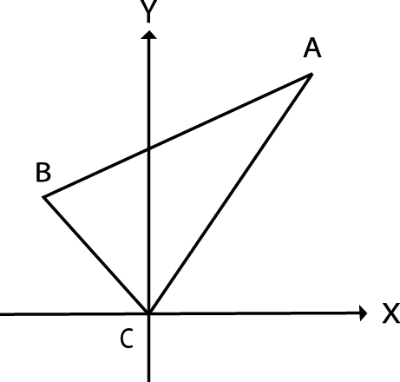
ΔABC ,(AB=AC) הקודקוד C נמצא בראשית
.12 במשולש שווה שוקיים

הצירים. שיפוע הצלע AC הוא .2 שיעור הy- של הקודקוד A גדול ב4- יח'
משיעור הx- שלו.
א. מצא את שיעורי הקודקוד .A
ב. שיפוע הגובה היוצא מהנקודה A הוא .1 חשב את שטח המשולש.
ג. חשב את הזוית החדה שבין המשך הצלע AB לבין ציר ה.x-

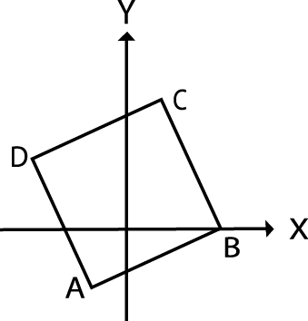
ו: D(−4,4) . אורך האלכסון
B(4,0)
.13 במעוין ABCD נתונים הקודקודים

AC הוא 5 4 . הקודקוד C נמצא ברביע הראשון.
א. מצא את שיעורי הקודקודים A ו.C-
ב. הוכח שהמעוין ABCD הוא ריבוע וחשב את שטחו.

. B(−4,4)
נתון הקודקוד
.-1
ΔABC (AB=AC) שיפוע הבסיס הוא
.14 במשולש שווה שוקיים

הקודקוד C נמצא על ציר ה.y- משוואת אחת משוקי המשולש היא x 2 = y .
א. מצא את שיעורי הקודקודים A ו.C-
ב. מצא את שיעורי נקודת מפגש התיכונים במשולש ΔABC .
ג. מצא את משוואת קטע האמצעים המקביל לצלע .AC

ΔABC (AB=AC) נתונה משוואת הבסיס 5 + x − = y . נתונים שיעורי
.15 במשולש שווה שוקיים

.B (1,4) -ו A (7,6)
הקודקודים

א. מצא את משוואת הגובה היוצא מהנקודה .A
ב. חשב את שטח המשולש ΔABC .
ג. חשב את אורך קטע האמצעים המקביל לבסיס .BC

ΔABC הנקודה D היא אמצע .BC DE אנך אמצעי ל.BC- משוואת האנך DE היא
.16 במשולש

1 = y . משוואת התיכון AD היא 1 + x 1 = y .
3
x
2
א. מצא את שיעורי הנקודה D ואת משוואת הצלע .BC
ב. נתון שמשוואת AB היא 4.5 + 1.5x = y .
מצא את שיעורי הקודקודים B ו- .C

פתרונות:

.ר"יח 12 .ג
. C(−8,1) .ב
. E(−5,4)
, D(−4,3) .א (2 . y = −x + 6 .ג .ר"יח 24 .ב . C(−4,4) .א (1

. y = −x +14
.א ( 4 . y = 3x −1 .ג
.ר"יח 20 .ב
. D(−2, − 2) , C(2,0) , B(4,6) , A(0,4)

.א (3

.ר"יח 40 .ב
יח' אורך.
20 = 4.47 .א (6
.ר"יח 14 .ב . y = −2.5 x + 19

.א (5
.ר"יח 30
.ג . C(10,4) .ב

. y = x +10 .ב .-1 .א (9
. 63.430 .ג .ר"יח 20 .ב . y = 2 x − 10
.א (8 .ר"יח 34 .ב
. (5,5.5) .א (7

. D(2,0) .א (11
יח' אורך = .AC ג. 5 יח"ר.
20 = 4.47 .ב .C(0,3)
(10
. C(3,3) , A(4,2) .ג

. 26.5650 .ג
.ר"יח 24 .ב . A(4,8) .א
(12
.ר"יח 30 .ג
. C (11,3) , B(10,6) , A(1,3) .ב

. y = 2 x + 6 .ג
.(0,4) .ב
.C(0,0) ,A(4,8) .א
(14
.ר"יח 40 .ב
. C (2,6) , A (−2,−2)

.א (13

,B(3,9) .ב . y = −2 x + 15
,D (6,3) .א (16
יח' אורך.
8 = 2.82 .ג
.ר"יח 16 .ב
. y = x − 1 .א (15
.C(9,-3)

נושא 5 - טריגונומטריה

פונקציות טריגונומטריות מאפשרות לנו למצוא קשר בין יחסי צלעות המשולש לבין זוויותיו.

טריגונומטריה במשולש ישר זווית
במשולש ישר זווית נשתמש ביחסים הבאים:

a
(יתר) c
)ניצב מול הזווית(

b )ניצב ליד הזווית(
sinα = cosα = tanα = cotα =
a = הניצב שמול הזווית
היתר c

b = הניצב שליד הזווית
היתר c

a = הניצב שמול הזווית
b הניצב שליד הזווית

b = הניצב שליד הזווית
a הניצב שמול הזווית

חשוב:
.1 בתרגילים במשולש ישר זווית לרוב נקבל שני נתונים )זוויות או צלעות,( וכדי למצוא את הנתון השלישי
)זווית/צלע,( נשתמש בפונקציה המתאימה מבין הארבע בכדי להגיע לפתרון.
.2 בכל שימוש, חובה לציין באיזה משולש אנו מבצעים את החישובים.
.3 מותר ואף רצוי להשתמש במשפט פיתגורס בכל עת.

משפטי עזר בגיאומטריה שיסייעו לנו בתרגילים בהם הצורה מתפרקת למשולשים ישרי זווית )רשימה חלקית:(

.1 במלבן ובריבוע - האלכסונים שווים זה לזה וחוצים זה את זה.
.2 במקבילית ובמעוין - האלכסונים חוצים זה את זה.
.3 במעוין ובריבוע - האלכסונים מאונכים זה לזה וחוצים את הזוויות.
.4 במשולש שווה שוקיים, הגובה לבסיס הוא גם חוצה זווית הראש ותיכון.
.5 האלכסונים בטרפז שווה שוקיים שווים זה לזה.
.6 בשאלות עם טרפז, לרוב נצטרך להוריד גובה כבניית עזר, מקודקודי הבסיס הקטן.
.7 בשאלות עם טרפז שווה שוקיים, נוריד שני גבהים וכך נקבל מלבן ושני משולשים חופפים.

a = b = c = 2R
a
β
c
b

R

משפט הסינוסים

sin α
sin β
sin γ
משפט הסינוסים מתקיים בכל משולש ומשמעותו היא:

היחסים בין הצלעות לבין סינוסי הזוויות שמולן שווים זה לזה.
רק לתלמידים שלמדו את משפט הסינוסים במעגל:
שלושת היחסים הללו שווים גם לקוטר המעגל החוסם את המשולש .(2R)
)אין למעגל התייחסות בתרגילים לעבודת הקיץ.(

בכל שימוש במשפט, חובה לציין את המשולש בו אנו מבצעים חישובים.

במשפט הסינוסים ניתן להשתמש כאשר ידועים לנו אורכי שתי צלעות והזווית שמול אחת מהן )צ.צ.ז(
או כאשר ידועות שתי זוויות ואורך של צלע שמול אחת מהן )ז.ז.צ.(

אולם, כאשר ידועים לנו אורכי שלוש צלעות )צ.צ.צ( או אורכי שתי צלעות והזווית שביניהן )צ.ז.צ( לא ניתן להשתמש
במשפט הסינוסים ובמקום זאת נשתמש במשפט הקוסינוסים המופיע בהמשך העמוד.

משפט הקוסינוסים
a
c
b

a2 + b2 − c2
משפט הקוסינוסים מתקיים בכל משולש וניתן להציגו בשני אופנים:

cos γ =
2ab
: cos
ולאחר בידוד
c2 = a2 + b2 − 2ab cos γ

בהצגה זו נשתמש כאשר ידועים לנו אורכי שלוש הצלעות )צ.צ.צ( ואנו רוצים
למצוא את זויות המשולש
בהצגה זו נשתמש כאשר ידועים לנו אורכי שתי צלעות והזוית שביניהן )צ.ז.צ( ואנו רוצים למצוא את הצלע השלישית

בכל שימוש במשפט, עלינו לציין את המשולש בו אנו מבצעים חישובים.
כשנידרש לחשב זוויות, לעיתים נקבל שתי תשובות וכמובן נפסול את הזווית שאינה אפשרית בתוך משולש.

חישוב שטח משולש
a
β
c
b

. S =
a ⋅ b ⋅ sin γ 2

ניתן לחשב את שטחו של כל משולש באמצעות הנוסחה:

נשתמש בנוסחה זו כאשר ידועים לנו אורכי שתי צלעות והזווית שביניהן )צ.ז.צ.(
a2 ⋅ sin β ⋅ sin γ

. S =
2 sin α
אם ניעזר במשפט הסינוסים נוכל לחלץ מתוך הנוסחה הרגילה, נוסחה נוספת:
נשתמש בנוסחה זו כאשר אנו יודעים אורך של צלע אחת ואת כל הזוויות.

. S =

m1 ⋅ m2 ⋅ sin α 2

חישוב שטח מרובע על פי אלכסוניו

נסמן את אורכי האלכסונים באמצעות m1 ו- m2 .
m1
m2

ניתן לחשב את שטחו של כל מרובע באמצעות אורכי אלכסוניו וסינוס הזווית ביניהם:

שימו לב שאין חשיבות באיזו מארבע הזויות שבין האלכסונים נבחר )נקבל את אותו השטח.(

תרגילים - טריגונומטריה במצולעים )ללא מעגל(

.1 במשולש שווה השוקיים ΔABC ששטחו 28 סמ"ר, נתון:
10 ס"מ=AC= .AB הישר AE הוא חוצה הזוית החדה BAC p .
הישר BD הוא הגובה לשוק .AC חשב את שטח המשולש:
. ΔADO .א
. ΔABO .ב

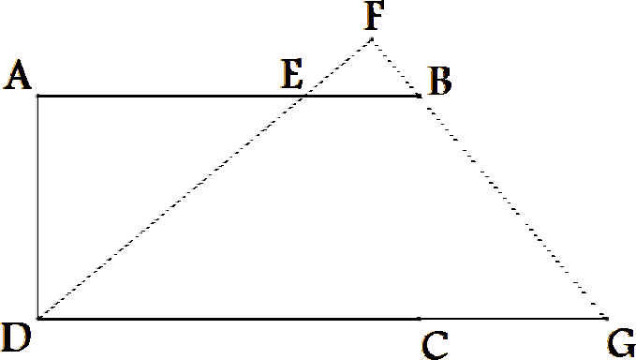
.2 נתונים המשולש ישר הזוית ΔDFG ) 900 = DFG p ( והמלבן .ABCD הקודקוד B נמצא על הצלע .FG הצלע DF חותכת
את המלבן בנקודה .E שטח המשולש ΔADE הוא 21 סמ"ר.
. p ADE = 500 ,CG =מ"ס 5 :נתון

.AE
א. חשב את אורך הקטע

ב. נתון: שטח המשולש ΔBEF הוא 5 סמ"ר.
חשב את היקף המשולש ΔBEF .
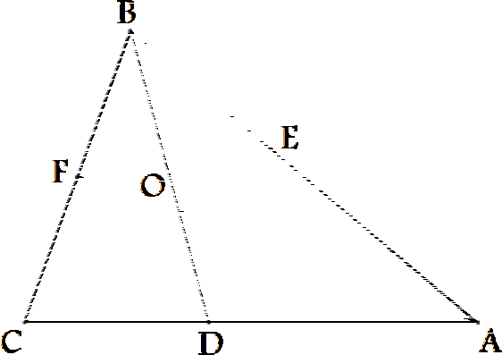
.3 הישרים BD וCE- חוצי זויות הבסיס במשולש שווה השוקיים
ΔABC . המשכו של הישר AO חותך את הבסיס BC בנקודה .F
נתון: 2k = BC . הקטע CO ארוך פי 1.3 מהקטע .CF
א. הבע באמצעות k את שטח המשולש ΔBEO .
ב. נתון ששטח המשולש ΔBEO הוא 56 סמ"ר.
חשב את היקף המשולש ΔABC .

.4 הישרים AD וBE- הם גבהים במשולש שווה השוקיים ΔABC AC) = (AB .

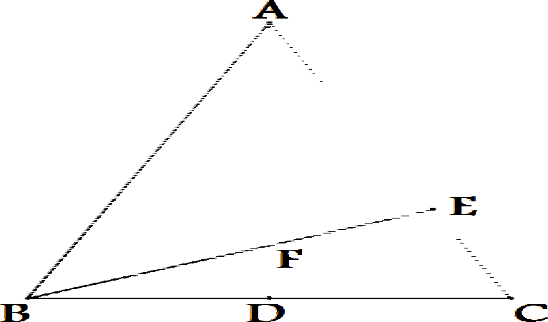
SΔBCE
. p ACB=α ,AC=AB=a :נסמן

א. הבע באמצעות ו- a את היחס בין שטחי המשולשים: .
S
ΔABD
SΔBCE

בהינתן ש: 450 = .α
SΔABD
ב. חשב את היחס

ג. ללא קשר לסעיף ב,' נתון: SΔABD ⋅ 3 = SΔBCE . חשב את הזוית .

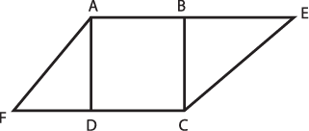
ABCD שאורך צלעו .m ממשיכים את
.5 נתון הריבוע

הצלעות AB וCD- עד לנקודות E וF- בהתאמה, כך
. p AFC =p BCE = β :שמתקיים
m2 ⋅ (1+ tan β )2

. 2 tan β
א. הוכח: שטח המרובע AECF הוא:

ב. נתון: שטח המרובע AECF הוא 2m2 . חשב את β .
ג. הבע באמצעות m את היקף המרובע .AECF
ד. נתון שהיקף המרובע 29 ס"מ. מצאו את ערכו של הפרמטר .m

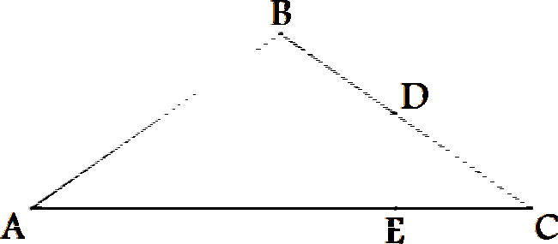
45 ששטחו (BC=AB) ΔABC

.6 נתון המשולש שווה השוקיים

נתון: 1100 = ABC p . הישר AD חוצה את הזוית
סמ"ר.

BAC p . מהנקודה D יוצא ישר המאונך לבסיס AC וחותך
אותו בנקודה .E חשב את:

. ΔAED
. ΔAED
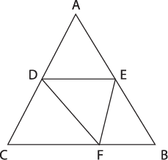
. ΔABD
א. שטח המשולש ב. היקף המשולש ג. היקף המשולש

.7 במשולש ΔABC שווה הצלעות שהיקפו 36 ס"מ נתון: .CF=2BF
הנקודות E ו- D הן אמצי הצלעות AB ו- AC בהתאמה.
חשב את:

. ΔDEF
. ΔDEF
א. זויות המשולש ב. שטח המשולש

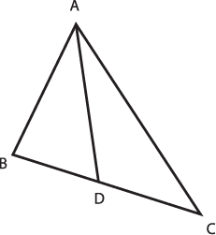
.8 במשולש ΔABC הישר AD חוצה את הזוית BAC p .
.AC = מ"ס 18 ,AB= מ"ס 12 ,CD = מ"ס 9 ,BD= מ"ס 6 :נתון
חשב את:
א. אורך חוצה הזוית .AD
ב. שטח המשולש ΔACD .

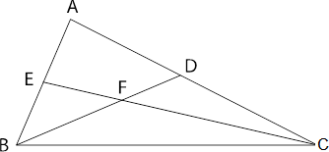
.9 במשולש ΔABC אורכי התיכונים BD וCE- הם
. p DFC = 29o :נתון . 4.5a-ו 3a בהתאמה
הזויות BDC p ו- BEC p קהות.
א. הבע באמצעות a את היקף המשולש ΔABC .
ב. הבע באמצעות a את אורך התיכון השלישי.
ג. נתון: שטח המשולש ΔABF הוא 20 סמ"ר.
חשב את שטח המשולש ΔABC .

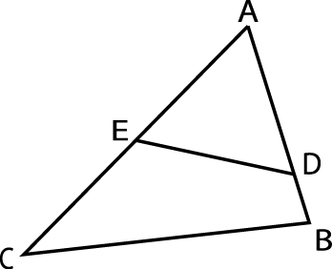
.10 הנקודות D וE- נמצאות על צלעות במשולש ΔABC כמתואר בשרטוט כך
. CE = AE :ו AD = 3BD :שמתקיים

. SΔADE SΔABC
א. חשב את היחס בין שטחי המשולשים:

. p BAC = α
⎛ BC ⎞2
:נסמן . AD = AE :נתון .ב

. ⎜ ⎟
הבע באמצעות את היחס:

⎝ DE ⎠
.

ג. נתון: 2DE = BC . חשב את

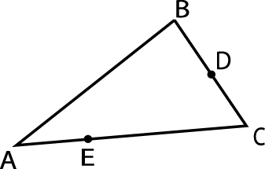
. p ACB = 600 , AC = 2BC , BC = 2m :נסמן ΔABC במשולש .11
א. חשב את הזוית BAC p .
ב. הנקודה D היא אמצע .BC הנקודה E נמצאת על AC כך ש:

. DE
= מ"ס
7 :נתון . CE = 3AE

מצא את ערכו של הפרמטר .m
ג. חשב את שטח המרובע .ABDE

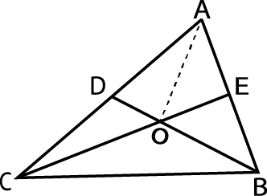
.12 במשולש ΔABC התיכונים BD וCE- נחתכים בנקודה .O
. p EOB = 500 ,EO = מ"ס 3 ,DO = מ"ס 2 :נתון
א. חשב את היקף המשולש ΔABC .
ב. חשב את אורך הקטע .AO
ג. חשב את שטח המשולש ΔACO .

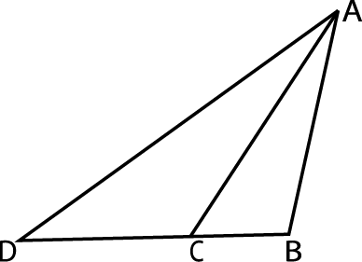
.13 במשולש ΔABC הנקודה C נמצאת על BD כך שמתקיים: 2BC = CD .
. p ACB = β :נסמן . AC = BD :נתון

. AD AB
β את היחס:
א. הבע באמצעות

. β את מצא . AD = 2 AB :נתון .ב
ג. שטח המשולש ΔACD הוא 20 סמ"ר. חשב את אורך .AC

פתרונות:
.ר"סמ 12.65 .ב .ר"סמ 10.51 .א (1
.מ"ס 10.85 .ב .מ"ס 7.06 .א (2

.מ"ס 123.86 .ב
. 0.607k 2 .א (3

.α = 30o .ג
SΔBCE
.
S
ΔABD
= 2 .ב . SΔBCE
SΔABD
= 4cos2 α .א (4

.מ"ס 4.25 .ד
. 6.82m
.ג . β = 45o .ב (5

.מ"ס 25.06
.ג .מ"ס 26.11 .ב
.ר"סמ 19.23 .א (6

.ר"סמ 15.58 .ב . 46.1o , 54.79o , 79.1o .א (7
.ר"סמ 53.577 .ב .מ"ס 12.728 .א (8
.ר"סמ 60.17 .ג .2.37a .ב .11.2a .א (9

. 33.5570 .ג
. 26 − 24cosα
9 − 9 cosα
.ב .0.375 .א
(10

.ר"סמ 2.165 .ג
. m = 1 .ב . 300 .א
(11

.ר"סמ 9.17 .ג
13 +12 cos β 10 − 6 cos β
.מ"ס 4.59 .ב
.מ"ס 25.2 .א
(12

.מ"ס 9.52 .ג
. 41.410 .ב .
.א (13

חשבון דיפרנציאלי - בעיות ערך קיצון

בעיות קיצון הן בעיות בהן עלינו למצוא עבור איזה ערך של x מתקבל גודל מקסימלי או מינימלי כלשהו )שטח,
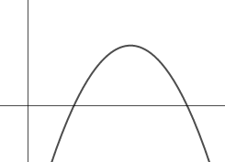
אורך, נפח וכדומה.(
רווח יומי
מחיר מנה
4
x = ?

לדוגמא, אורן רוצה לפתוח דוכן פלאפל ומעוניין להשיג רווח מקסימלי.
הכנת מנת פלאפל עולה לו 4 .₪
במידה וימכור כל מנה במחיר של 50 ₪ הרווח שלו על כל מנה יהיה רב,
אך מעטים הלקוחות שיגיעו לקנות פלאפל במחיר כזה. במידה וימכור כל מנה ב3- ₪ יגיעו לחנותו המוני לקוחות, אך הוא
יפסיד כסף על כל מנה שימכור.
למעשה, ככל שמחיר הפלאפל עולה, כמות הלקוחות פוחתת. אורן מעוניין למצוא את "המחיר המנצח" שעבורו יהיה הרווח שלו
מקסימלי. כלומר, שהשילוב של כמות הלקוחות ושל המחיר למנה,
יעניק לו את הרווח המקסימלי. לשם כך, אורן מסמן את מחיר מנת פלאפל ב,x- ומרכיב "פונקציית
מטרה" שהיא רווח יומי ממכירות. פונקציה זו מתארת את השינוי ברווח היומי שלו כפונקציה של מחיר המנה .(x) לפונקציית המטרה )בשרטוט משמאל( יש נקודת מקסימום, ולכן אם נגזור אותה ונשווה את הנגזרת ל,0- נמצא את
ערכו של x עבורו הרווח היומי שלו יהיה מקסימלי.

בעיות קיצון יכולות להופיע בנושאים שונים: בגיאומטריה, באינטגרלים, בבעיות מילוליות ובגיאומטריה אנליטית,
אך את כולן נפתור באמצעות ארבעה שלבים קבועים:

.1 הרכבת "פונקציית המטרה" וכתיבתה תוך שימוש בנעלם הרצוי בלבד.
.2 מציאת הנקודות החשודות כנקודות קיצון, על ידי גזירת פונקציית המטרה, והשוואת הנגזרת ל0.-
.3 קביעת סוג הנקודות )מינימום/מקסימום,( באמצעות טבלת עליה וירידה או באמצעות הנגזרת השנייה.
.4 בדיקה מחדש: "מה ביקשו בשאלה,"? ומציאת התשובה בהתאם לנקודת הקיצון שמצאנו.

נראה מספר דוגמאות של פתרון בעיות קיצון מסוגים שונים, באמצעות ארבעת השלבים:

דוגמא:
סכומם של שני מספרים הוא .20 מצא את שני המספרים, אם נתון שסכום ריבועיהם מינימלי.

פתרון:
.1 נסמן את אחד המספרים ב.x- מכיוון שסכום שני המספרים הוא ,20 נסמן את המספר השני: x − 20 .
כעת נרכיב פונקציית מטרה המתארת את סכום ריבועיהם של שני המספרים:
f (x) = x ² + (20 − x)2
.2 נגזור את פונקציית המטרה, נשווה את הנגזרת ל0- ונמצא את הנקודות החשודות כקיצון:
f '(x) = 2x + 2 (−1) ⋅ (20 − x) → 4x − 40 = 0 →
x = 10
.3 ניעזר בנגזרת השנייה, ונראה כי: 0 > 4 = ''(10) f . הנגזרת השנייה חיובית, ומכאן שהנקודה 10 = x היא אכן
נקודת המינימום.

x − 20 , ולכן גם
.4 נתבקשנו למצוא את שני המספרים. המספר הראשון הוא x ולכן ערכו .10 המספר השני הוא

ערכו הוא .10 גילינו כי מבין כל המספרים האפשריים שסכומם הוא ,20 סכום ריבועיהם של 10 ו10- הוא המינימלי
ביותר.

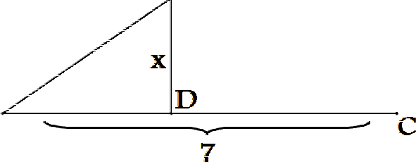
דוגמא:
6 − x
x
א. היעזר בנתונים שבשרטוט, ומצא את אורך הקטע AD עבורו שטח
המלבן ABCD הוא מקסימלי.
ב. מצא את שטח המלבן המקסימלי.

פתרון:
.1 נסמן את AD באמצעות המשתנה .x בכדי שנוכל להרכיב פונקציית מטרה המתארת את שטח המלבן, עלינו להביע
תחילה באמצעות x גם את אורך הצלע .AB

AB = 6 − x →
AB = 7 − 7x
6
נוכל להיעזר במשפט תאלס:
AD = BC = x :ו
מכיוון ש: CD || AB

7 6
⎛ 7x ⎞
7x2
6
f (x) = 7x −

f (x) = x⎜ 7 − ⎟ →
⎝ 6 ⎠
כעת נרכיב את פונקציית המטרה המתארת את שטח המלבן:

.2 נגזור את פונקציית המטרה, נשווה הנגזרת ל0- ונמצא את הנקודות החשודות כקיצון:

f '(x) = 7 − 14x → 7 − 14x = 0 → 14x = 42 →
x = 3
6 6

היא אכן
0 < 14 − = ''(3) f . הנגזרת השנייה שלילית, ומכאן שהנקודה 3 = x
6

.3 ניעזר בנגזרת השנייה ונראה כי:

נקודת המקסימום. לכן נאמר שאורך AD עבורו שטח המלבן מקסימלי, הוא 3 ס"מ.
.4 מצאנו כי שטח המלבן מקסימלי כאשר 3 ס"מ = AD . בכדי למצוא את שטח המלבן המקסימלי, נציב 3 = x
7 ⋅ 32

f (3) = 7 ⋅ 3 −
6
= ר"סמ 10.5
בפונקציית המטרה המתארת את שטח המלבן:
כלומר, שטחו המקסימלי של המלבן הוא 10.5 סמ"ר.

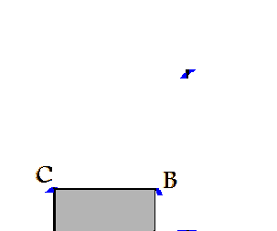
והישר
y = x2
דוגמא: המלבן ABCD כלוא בין ציר x לבין הגרפים של הפרבולה

11 + x = y . מצא את שיעור הx- של הנקודה A שעבורה שטח המלבן
יהיה מינימלי.

,t כדי לא להתבלבל עם הx- הכללי
פתרון: בבעיות קיצון בגרפים מומלץ לסמן את שיעורי הנקודות באמצעות

המופיע במשוואות הנתונות. עם זאת, נתייחס ל- t כמו ל,x- מכיוון ש- t הוא משתנה, ולא פרמטר.

פונקציית המטרה צריכה לתאר את השטח, ולכן עלינו להביע תחילה את אורך הצלעות AB ו- BC באמצעות
משתנה יחיד. נשאלנו על שיעור הx- של הנקודה A ולכן נסמן אותו ב.t- מכאן ששיעורי הנקודה A הם: A(t,0) .
הקטע AB מקביל לציר הy- ולכן שיעור הx- של הנקודה B הוא גם .t הנקודה B נמצאת על הפרבולה x2 = y ומכאן

AB = yB
- y A
= t ² − 0 → AB = t ²
ששיעורי הנקודה B הם: ) 2 B(t,t . מכאן שאורך הצלע AB הוא:

. t 2
y זהה:
כעת נבטא באמצעות t את שיעורי הנקודה .C הקטע BC מקביל לציר ה,x- ולכן לנקודות B וC- שיעור

מכיוון שהנקודה C נמצאת על הישר 11 + x = y , נציב 2 t = y במשוואת הישר ונמצא את שיעור הx- של הנקודה :C
C

t 2 = x + 11 → x
C
C
= t 2 − 11

BC = xB
- xc
= t − (t 2 − 11) = −t 2 + t + 11
קיבלנו את שיעורי הנקודה: ) 2 t 11, − 2 C(t ואורכו של הקטע :BC

f (x) = AB ⋅ BC →
פונקציית המטרה המתארת את שטח המלבן היא:

. xA = −2
f (x) = t 2 ⋅ (− t 2 + t +11)
מכאן נמשיך בשלבי הפתרון כרגיל, ונמצא כי שיעור הx- של הנקודה A עבורו שטח המלבן מינימלי הוא:

תרגילים - בעיות ערך קיצון

בעיות הכוללות גרפים
פונקציות פולינום

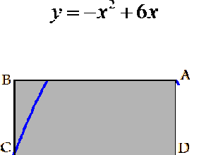
.1 הנקודה A נמצאת ברביע הראשון על גרף הפונקציה 6x + 2 −x = (x) f כמתואר בשרטוט. מהנקודה A מורידים אנכים לצירים כך שמתקבל
המלבן ABCD כמתואר בשרטוט. נסמן את שיעור הx- של הנקודה A
באמצעות .t
א. הבע באמצעות t את שטח המלבן .ABCD
ב. מצא את ערך t עבורו שטח המלבן ABCD הוא מקסימלי.
ג. חשב את השטח המקסימלי של המלבן .ABCD

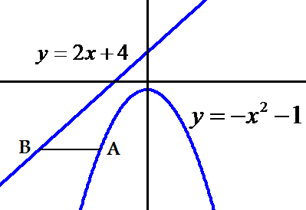
והפרבולה
.2 בשרטוט מופיעים הגרפים של הישר 4 + 2x = y

1 − 2 −x = (x) f . הנקודות A וB- נמצאות בהתאמה על הפרבולה ועל
הישר כך שהישר AB מקביל לציר ה.x- נסמן את שיעור הx- של הנקודה
A באמצעות .t
א. הבע באמצעות t את שיעור הx- של הנקודה .B
ב. חשב את האורך המינימלי של הקטע .AB

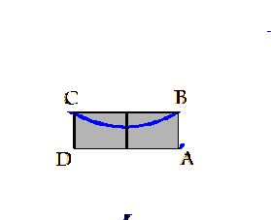
.3 הנקודה A נמצאת על הישר 27x = y כמתואר בשרטוט. הנקודות B וC-
נמצאות על הפרבולה 216 + x2 = (x) f כך שמתקבל המלבן ABCD שצלעותיו
מקבילות לצירים כמתואר בשרטוט. נסמן את שיעור הx- של הנקודה A
באמצעות .t מצא את ערכו של t שעבורו שטח המלבן ABCD הוא:
א. מקסימלי.
ב. מינימלי.

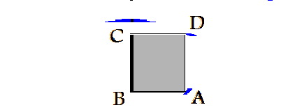
.4 הנקודה A נמצאת על הישר 6 + 6x = y , והנקודה D נמצאת על הפרבולה
21 + −x2 = (x) f כמתואר בשרטוט. הנקודות B וC- נמצאות על ציר הy-
כך שמתקבל המלבן .ABCD
א. חשב את השטח המקסימלי של המלבן .ABCD
ב. כאשר שטח המלבן ABCD מקסימלי, חשב את היקפו.

פונקציות מנה

ברביע הראשון.
.5 הנקודה A נמצאת על גרף הפונקציה: 3 + x = (x) f
x − 1

מהנקודה A מורידים אנכים לצירים כך שמתקבל המלבן ABCD
כמתואר בשרטוט. נסמן את שיעור הx- של הנקודה A באמצעות .t
א. הבע באמצעות t את היקף המלבן .ABCD
ב. מצא את t שעבורו היקף המלבן מינימלי.
ג. חשב את ההיקף המינימלי של המלבן .ABCD

והישר

f (x) =
20 − x

x − 2

.6 בשרטוט מופיעים הגרפים של הפונקציה:

f (x)
1 + −x = g(x) . הנקודות A וD- נמצאות בהתאמה על גרף הפונקציה

כך שהישר AD מקביל לציר ה.y- הנקודות B וC- נמצאות
g(x)
ועל הישר

על ציר הy- כך שמתקבל המלבן .ABCD
חשב את ההיקף המינימלי של המלבן .ABCD

.7 הנקודות A וB- נמצאות בהתאמה על הגרפים של הפונקציה:

כמתואר בשרטוט. הישר AB מקביל
ושל הישר 6x = g(x)
f (x) = − 6
x

לציר ה.x- חשב את אורכו המינימלי של הישר .AB

פונקציות שורש

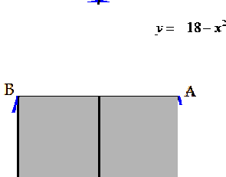
.8 הנקודות A וB- נמצאות ברביעים הראשון והשני בהתאמה, על גרף
18 − x 2

כמתואר בשרטוט. AB מקביל לציר ה.x-
f (x) =
הפונקציה

היא זוגית. נמק.
f (x)
א. הוכח שהפונקציה

ב. מהנקודות A וB- מורידים אנכים לציר הx- כך שמתקבל המלבן
ABCD כמתואר בשרטוט. נסמן את שיעור הx- של הנקודה A
באמצעות .t הבע באמצעות t את שטח המלבן .ABCD
ג. מצא את ערך t עבורו שטח המלבן ABCD הוא מקסימלי.
ד. חשב את השטח המקסימלי של המלבן .ABCD

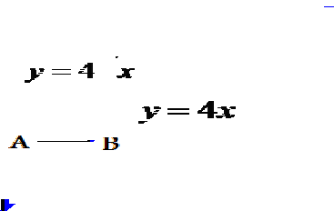
. y = 4x
והישר
f (x) = 4
.9 בשרטוט מופיעים הגרפים של הפונקציה

ועל הישר כך
x
f (x)
הנקודות A וB- נמצאות בהתאמה על גרף הפונקציה

שהישר AB מקביל לציר ה.x- נסמן את שיעור הx- של הנקודה A באמצעות .t
א. הבע באמצעות t את שיעור הx- של הנקודה .B
ב. חשב את האורך המקסימלי של הקטע .AB

.10 הנקודות A וD- נמצאות בהתאמה על הגרפים של הפונקציה
x

כמתואר בשרטוט. הנקודות B וC-
ושל הישר 5 − x = y
f (x) = −

נמצאות על ציר הy- כך שמתקבל המלבן .ABCD נסמן את שיעור הx- של הנקודה A באמצעות .t מצא את ערכו של t שעבורו שטח המלבן
ABCD הוא מקסימלי.
)בתשובתך השאר שתי ספרות מימין לנקודה העשרונית.(

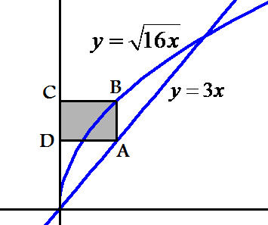
.11 הנקודה A נמצאת על הישר 3x = y , והנקודה B נמצאת על גרף הפונקציה
= (x) f כמתואר בשרטוט. הנקודות C וD- נמצאות על ציר הy- כך
16x
שמתקבל המלבן .ABCD
א. חשב את השטח המקסימלי של המלבן .ABCD
ב. כאשר שטח המלבן ABCD מקסימלי, חשב את היקפו.

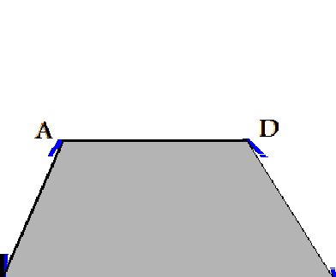
g(x) =
:ו f (x) =
.12 בשרטוט מופיעים הגרפים של הפונקציות

החותכים את ציר הx- בנקודות B וC- בהתאמה כמתואר בשרטוט. הנקודות
3x
30 − 2x

כמתואר
g(x) -ו
f (x)
A וD- נמצאות בהתאמה על הגרפים של הפונקציות

בשרטוט, כך שהישר AD מקביל לציר ה.x- מצא את שיעור הx- של הנקודה
,A שעבורה שטח הטרפז ABCD יהיה מקסימלי.

בעיות גיאומטריות

פונקציות פולינום

.13 בתוך מלבן ABCD שהיקפו 32 מ,' מציירים מלבן פנימי קטן יותר. צלעות המלבנים מקבילות זו לזו כמתואר בשרטוט והמרחקים ביניהן מופיעים
בשרטוט. נסמן באמצעות x את הרוחב .AB
א. מצא את x שעבורו שטח המלבן הפנימי יהיה מקסימלי.
ב. כאשר שטח המלבן הפנימי הוא מקסימלי, חשב את היקפו.

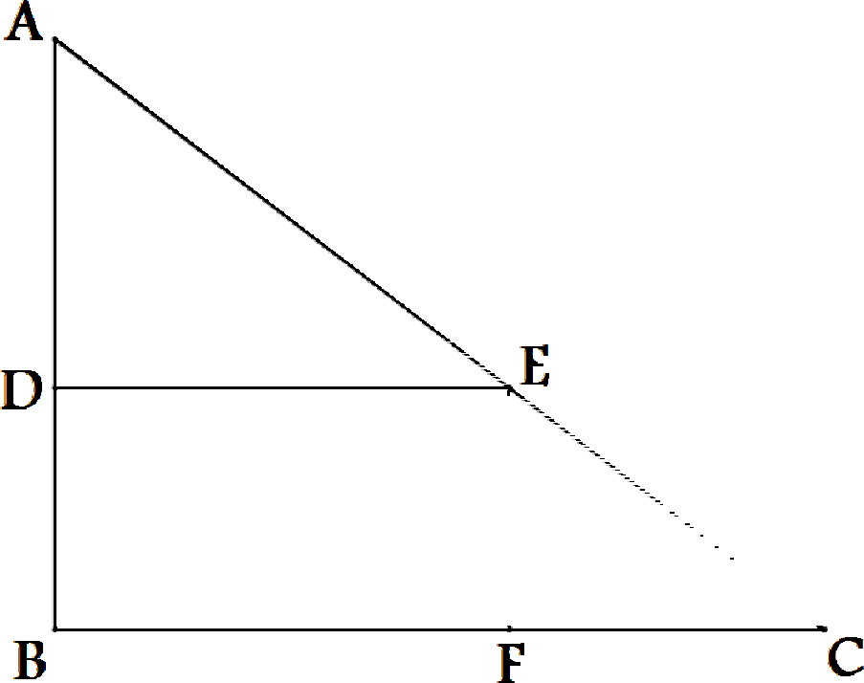
) 900 = B (p חסום המלבן BDEF כמתואר בשרטוט.

ישר הזווית
ΔABC

.14 במשולש

.BC = מ"ס 16 ,AB = מ"ס 12 :נתון
א. מצא את האורכים של צלעות המלבן, עבורן יהיה שטח המלבן מקסימלי.
ב. כאשר שטח המלבן מקסימלי, חשב את היחס בין שטחו לבין שטח
המשולש ΔADE .

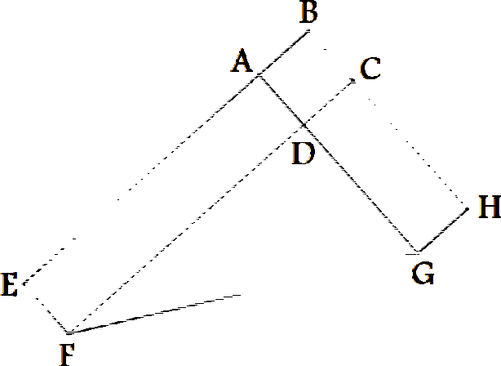
ABCD בנו שני מלבנים. היקף המלבן CDGH
.15 על צלעות הריבוע

. AE = 5BC
הוא 20 ס"מ. נתון:

א. מצא את אורך צלע הריבוע ABCD שעבורו שטח המשולש
ΔDFG הוא מקסימלי.

. ΔDFG
ב. חשב את השטח המקסימלי של המשולש

פונקציות מנה

.16 בתוך המלבן ABCD חסום מלבן. צלעותיו של המלבן הפנימי מקבילות לצלעות המלבן .ABCD נתונים האורכים שבשרטוט
בס"מ. שטחו של המלבן ABCD הוא 100 סמ"ר. מצא את אורכי
צלעותיו של המלבן ABCD שעבורן יהיה )אין קשר בין הסעיפים:(
א. היקף המלבן הפנימי מינימלי.
ב. שטח המלבן הפנימי מקסימלי.

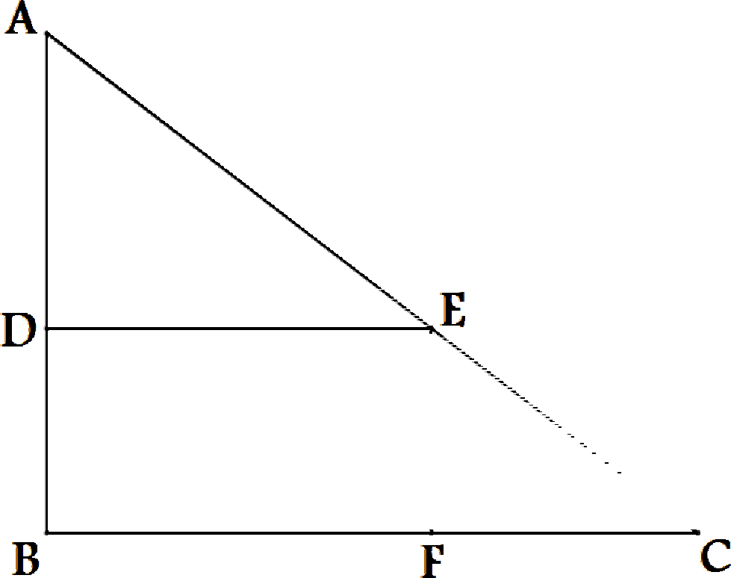
ישר הזווית ) 900 = B (p חסום מלבן .BDEF
ΔABC
.17 במשולש

נתון: 12 ס"מ = ,DE 3 ס"מ .EF= חשב את:
א. אורך ניצבי המשולש ΔABC עבורם יהיה הסכום AB+BC מינימלי.
ב. שטחו של המשולש ΔABC כאשר הסכום AB+BC מינימלי.

.18 בשרטוט מופיעים הריבוע BCDE והמלבן ABFG צמודים זה לזה כך שהנקודות
,A B וC- נמצאות על ישר אחד. נתון: 3BC = AB . שטח המלבן 48 סמ"ר.
א. חשב את אורך ,CD שעבורו ההיקף החיצוני של הצורה כולה הוא
מינימלי.
ב. חשב את ההיקף המינימלי.
ג. כאשר ההיקף החיצוני מינימלי, חשב את שטח הצורה כולה.

.19 בשרטוט מופיעים הריבוע BCDE והמלבן ABFG צמודים זה לזה כך שהנקודות
,A B וC- נמצאות על ישר אחד. שטח הצורה המאוחדת כולה הוא 5 סמ"ר.

. AB = 2BC
חשב את אורך ,BC שעבורו ההיקף החיצוני של הצורה כולה הוא מינימלי.
חשב את ההיקף המינימלי.
נתון:
.א
.ב

פונקציית שורש

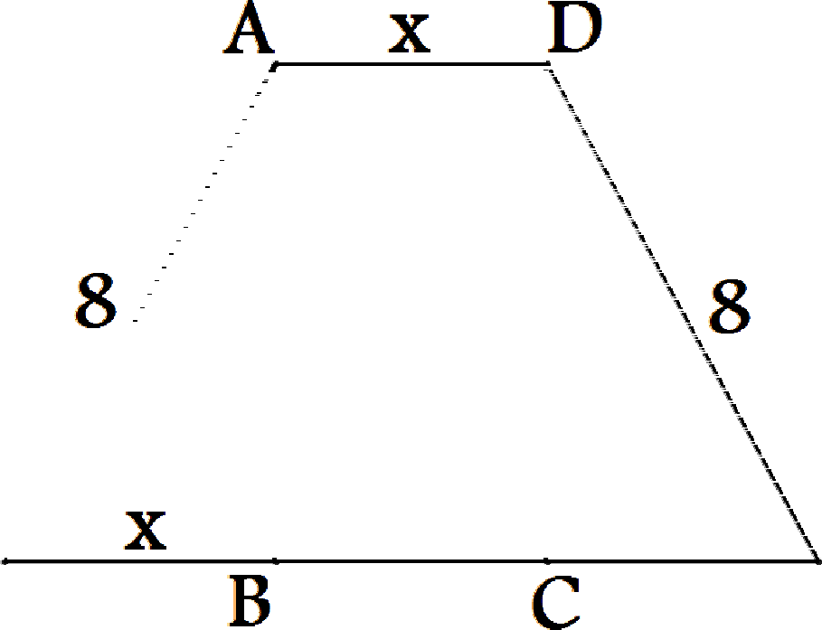
.20 על אורכי המלבן ABCD בנו שני משולשים ישרי זוית שאורך היתר
שלהם הוא 8 ס"מ, ואורך הניצב הקצר הוא x כמתואר בשרטוט.
נתון שרוחב המלבן AD גם הוא באורך .x
א. הבע באמצעות x את שטח המלבן .ABCD
ב. מצא את השטח המקסימלי של המלבן .ABCD

.21 המלבן ABCD שהיקפו 44 ס"מ חסום בתוך מעגל.
א. חשב את אורכי צלעות המלבן ABCD שעבורן יהיה אורך
רדיוסו של המעגל מינימלי.
ב. כאשר הרדיוס מינימלי, חשב את שטח המלבן.

.AC = מ"ס
ישר הזווית נתון אורך היתר:
ΔABC
.22 במשולש

א. חשב את אורכי הניצבים שעבורם היקף המשולש יהיה מקסימלי.
200
ב. כאשר היקף המשולש יהיה מקסימלי, חשב את שטחו.

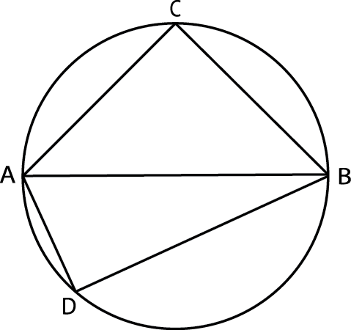
.23 הנקודות C וD- נמצאות על מעגל שקוטרו .AB
.BC = AC = מ"ס 4 :נתון
א. חשב את אורך ,AD שעבורו שטח המרובע ABCD מקסימלי.
ב. כאשר שטח המרובע ABCD מקסימלי, חשב את היקפו.

.24 הנקודות C וD- נמצאות על מעגל שקוטרו .AB
.BC = AC = מ"ס 2 :נתון
א. חשב את אורך ,AD שעבורו היקף המרובע ABCD מקסימלי. ב. כאשר היקף המרובע ABCD מקסימלי, חשב את השטח הכלוא
בין המרובע ,ABCD לבין המעגל.

בעיות העוסקות במספרים
פונקציות פולינום

.25 ההפרש בין שני מספרים הוא .4
א. מצא את המספרים, בהינתן שמכפלתם מינימלית.
ב. מצא את המכפלה המינימלית.

.26 סכומם של שני מספרים הוא .30 מכפילים את ריבועו של המספר הראשון (x) במספר השני. מצא את
המספרים שעבורם מכפלה זו:
א. מקסימלית.
ב. מינימלית.

.27 סכומם של שלושה מספרים הוא .54 המספר השני גדול פי שלושה מהראשון. מצא את המספרים, אם
נתון שמכפלתם מקסימלית.

.28 סכומם של שלושה מספרים הוא .90 המספר השני גדול פי שניים מהראשון. מצא את המספרים
בהינתן שמכפלתם מקסימלית.

.29 (*) סכומם של שלושה מספרים אי-שליליים הוא .42 המספר השני גדול פי שניים מהראשון. מצא את
המספרים בהינתן שסכום ריבועיהם:
א. מינימלי.
ב. מקסימלי. )נקודת קיצון בקצה תחום ההגדרה של המספרים.(
.30 סכומם של שלושה מספרים הוא 18a 0) > (a . המספר השני גדול פי שניים מהראשון. מכפלתם של
שלושת המספרים היא מקסימלית.
א. הבע באמצעות a את שלושת המספרים.
ב. נתון: מכפלתם המקסימלית של שלושת המספרים היא .192 חשב את סכום שלושת המספרים.

פונקציות מנה

.31 נתונים שני מספרים חיוביים. המספר השני גדול פי תשעה מהראשון. מצא את:
א. שני המספרים, אם הסכום של המספר השני וההופכי של המספר הראשון, הוא מינימלי.
ב. הסכום המינימלי.

.32 נתונים שני מספרים חיוביים, x וy- אשר מקיימים: 32 = y ⋅ 2 x . מצא את:
א. שני המספרים, אם סכומם מינימלי.
ב. הסכום המינימלי.
ג. מכפלת שני המספרים, במקרה שבו סכומם מינימלי.

.33 נתונים שלושה מספרים חיוביים. המספר השני הוא ריבועו של המספר הראשון. המספר השלישי קטן ב3- מהמספר הראשון. מחלקים את המספר השני במספר השלישי. מצא את המספר הראשון, במקרה
שבו המנה שחושבה היא מינימלית.
.34 נתונים שני מספרים שסכומם .18 לראשון מביניהם מוצאים את המספר ההופכי ומכפילים אותו פי שניים. לשני מביניהם מוצאים את המספר ההופכי ומכפילים אותו פי שמונה. את שתי התוצאות
מחברים לסכום אחד.
א. מצא את שני המספרים המקוריים, בהינתן שהסכום שחושב הוא מינימלי.
ב. חשב את הסכום המינימלי שחושב.

.35 (*) נתונים שלושה מספרים חיוביים. המספר הראשון אינו גדול מ.4- המספר השני שווה לריבועו של
הראשון. המספר השלישי גדול ב1- מהשני. מחלקים את המספר השני במספר השלישי.
א. מצא את שלושת המספרים, אם המנה שחושבה היא מקסימלית.
)נקודת קיצון בקצה תחום ההגדרה.(
ב. חשב את המנה המקסימלית.

פונקציות שורש

.36 נתון מספר חיובי. מוציאים ממנו שורש, ומחסרים מהתוצאה את המספר עצמו. מצא את:
א. המספר, אם נתון שההפרש שחושב הוא מקסימלי.
ב. ההפרש המקסימלי.

.37 נתונים שני מספרים חיוביים. המספר השני הוא השורש הריבועי של הראשון. מכפילים את המספר
השני פי שניים ומחסרים ממנו את המספר הראשון. חשב את התוצאה המקסימלית של החישוב.

.38 נתונים שני מספרים חיוביים שסכומם .3 מכפילים את ריבועו של המספר הראשון בשורש הריבועי של
המספר השני.
א. מצא את שני המספרים שעבורם מכפלה זו היא מקסימלית.
ב. כאשר מכפלת המספרים היא מקסימלית, חשב את ההפרש ביניהם.

.39 נתונים שני מספרים חיוביים, כך שסכום ריבועיהם גדול פי עשרה מהמספר הראשון מביניהם. מצא
את הערך המקסימלי האפשרי של המספר השני.

.40 נתון מספר. מוצאים את המספר ההופכי לו ומכפילים אותו פי ארבעה. לתוצאה מוסיפים את השורש
הריבועי של המספר המקורי.
א. מצא את המספר המקורי, בהינתן שהסכום שחושב הוא מינימלי.
ב. חשב את הסכום המינימלי.

.41 (*) נתונים שני מספרים. המספר הראשון אינו קטן מ.18- המספר השני גדול פי שמונה מהראשון.
מחסרים מהמספר הראשון את השורש הריבועי של המספר השני. מצא את:
א. שני המספרים, שעבורם תוצאת החישוב תהיה מינימלית. )מציאת נק' קיצון בקצה התחום.(
ב. את התוצאה המינימלית של החישוב.

.42 נתונים שלושה מספרים חיוביים. נסמן באמצעות x את המספר הראשון מביניהם. סכום הריבועים של
המספרים הראשון והשני הוא .10 המספר השלישי גדול פי שניים מהראשון.
א. מצא את שלושת המספרים בהינתן שסכומם מקסימלי.
ב. כאשר סכום שלושת המספרים מקסימלי, חשב את מכפלתם.

.12 .ב .6 .א (3

.אורך 'יח 2 .ב . xB
= − t 2 + 5
2

.א (2

.ר"יח 32 .ג .4 .ב . S = −t 3 + 6t 2

פתרונות(1: א.
18 − t 2

(6 28 יח' אורך.
.אורך 'יח 12 .ג .3 .ב . P = 2t + 2t + 6
t − 1
.א (5
(4 א. 8 יח"ר. ב. 18 יח' אורך.

. x A = 1.56 (10
.0.25 .ב .
t .א (9
.ר"יח 18 .ד .3 .ג . 2t
.ב (8
(7 2 יח' אורך.

.מ"ס 14 .ב
.x = מ"ס 7.5

.א (13
. x A = 4
(12
(11 א. 1 יח"ר. ב. 4 יח' אורך.

.מ"ס 10 ,מ"ס 10 .א (16
.ר"סמ 62.5 .ב
.מ"ס 5

.א (15
.2 .ב
.DE = מ"ס 8 ,BD = מ"ס 6

.א (14

.מ"ס 32 .ב .מ"ס 2 .א (18
64 − x 2
.ר"סמ 81
.ב .BC = מ"ס 18 ,AB = מ"ס 9 .א (17
.מ"ס 20 ,מ"ס 5 .ב

(21 א. כל הצלעות: 11 ס"מ.
.ר"סמ 32 .ב . x

.א (20
.מ"ס 10 .ב
.מ"ס 1 .א (19
.ר"סמ 52 .ג

.מ"ס 16 .ב
.AD = מ"ס 4 .א (23
.ר"סמ 50 .ב
.מ"ס 10 ,מ"ס 10 .א (22 .ר"סמ 121 .ב

.18 ,27 ,9 (27
.30 ,0
.ב .20, 10 .א (26
.-4 .ב .2,-2
.א (25
.ר"סמ 2.28 .ב
.AD = מ"ס 2 .א (24

.6 .ב . 3, 1
3
.א (31
.18
.ב . 6a, 8a, 4a .א
(30
.42 ,0 ,0 .ב .15 ,18 ,9 .א (29
.30 ,40 ,20 (28

. 16
17
.ב .17 ,16 ,4 .א (35
.1 .ב
(34 א. הראשון: ,6 השני: .12
.6 (33
.8 .ג .6 .ב . x = 4, y = 2
.א (32

.6 .ב .144 ,18 .א (41
.3 .ב .4 .א (40
.5 (39
.1.8 .ב .0.6 ,2.4 .א
(38
.1 (37
.0.25 .ב .0.25 .א (36

(42 א. הראשון: ,3 השני: ,1 השלישי: .6 ב. .18

תרגילים - בעיות תנועה

שימו לב! בכל התרגילים מהירות הנסיעה קבועה, אלא אם מצוין אחרת.
.1 מכונית מהירה וקטנוע איטי יצאו בו זמנית מתל אביב לקיבוץ בצפון. מהירות הקטנוע נמוכה ב25%-
ממהירות המכונית. כעבור שעתיים היה המרחק ביניהם 40 ק"מ.
א. חשב את מהירות המכונית והקטנוע.
ב. חשב מה יהיה המרחק ביניהם כעבור חמש שעות מתחילת הנסיעה.
.2 רוכב יצא מביתו לכיוון בית הספר במהירות 15 קמ"ש. כעבור שעתיים יצא אביו בקטנוע שמהירותו
גבוהה פי שלושה ממהירות הרוכב כדי להביא לו את האוכל ששכח בבית.
א. נתון שהשניים הגיעו יחד לבית הספר. חשב את המרחק בין בית הספר לביתם של הרוכב ואביו.
ב. חשב את משך נסיעתו של האב מרגע יציאתו ועד הגעתו לבית הספר.
.3 שתי רכבות יצאו בו זמנית מבאר שבע לעכו, מרחק של 250 ק"מ. מהירות הרכבת השנייה גבוהה
ב25%- ממהירות הרכבת הראשונה. הרכבת הראשונה יצאה לדרכה בשעה 6:00 והשנייה בשעה .6:30
שתי הרכבות הגיעו לעכו בו זמנית. חשב:
א. את מהירויות הרכבות.
ב. כמה זמן נסעה הרכבת השנייה מבאר שבע לעכו.
.4 שתי רכבות יצאו בו זמנית, האחת לקראת השנייה, מהנקודות A וB- בהתאמה, שהמרחק ביניהן 99 ק"מ. מהירות הרכבת שיצאה מהנקודה A גבוהה ב10%- ממהירות הרכבת השניה. הרכבת שיצאה
מהנקודה A הגיעה לנקודה B בדיוק עשר דקות לפני שהרכבת השנייה הגיעה לנקודה .A חשב את:
א. מהירות הרכבת היוצאת מהעיר .A
ב. משך נסיעתה של הרכבת שיצאה מהעיר .A
.5 מדי שבוע, נוסע יהודה 160 ק"מ לביתה של נוגה. בדרך כלל הוא נוסע את הדרך כולה במהירות קבועה, אך השבוע נסע את 100 הקילומטרים הראשונים במהירות הגדולה ב25%- ממהירותו הרגילה, ואת שאר הדרך נסע במהירות הקטנה ב50%- ממהירותו הרגילה. כשהגיע, הסתבר כי נסיעתו ארכה חצי
שעה יותר מהרגיל. חשב את מהירותו הרגילה של יהודה.
.6 שני רוכבים יצאו בו זמנית מתל אביב ומירושלים, האחד לקראת השני. מהירות הרוכב שיצא מתל
אביב גבוהה ב40- קמ"ש ממהירות הרוכב שיצא מירושלים. המרחק בין שתי הערים הוא 120 ק"מ. הרוכב שיצא מירושלים הגיע לתל אביב 90 דקות לאחר שהרוכב מתל אביב הגיע לירושלים. חשב את
מהירויות הרוכבים.
.7 רוכב אופנוע יצא מבית הוריו ונסע במהירות קבועה לאוניברסיטה. כעבור חמש דקות מיציאתו, גילתה אמו כי שכח את המכשיר הסלולארי שלו ויצאה לכיוונו במכונית כדי לתת לו אותו. מהירותה הייתה
גבוהה ב10- קמ"ש ממהירות בנה והיא השיגה אותו במרחק עשרה ק"מ מביתה.
א. חשב את מהירויות נסיעתם של הבן ושל האם.
ב. מיד לאחר פגישתם הסתובבה האם ושבה לביתה. כשהגיעה לביתה, הגיע בנה לאוניברסיטה.
חשב את המרחק בין האוניברסיטה לבין בית המשפחה.
.8 המרחק בין באר שבע לבין תל אביב הוא 120 ק"מ. ברגע בו יצא אריק מבאר שבע לתל אביב, יצא נועם מתל אביב לבאר שבע. מהירותו של אריק היתה גדולה בעשרה קמ"ש ממהירותו של נועם. שניהם עצרו בדרך להתרעננות: אריק למשך עשר דקות ונועם למשך 30 דקות. אריק הגיע לת"א 30 דקות לפני
שנועם הגיע לבאר שבע.
א. חשב את המהירויות של שניהם. ב. למחרת יצאו בו זמנית מאותן נקודות ובאותו כיוון אך לא עצרו להתרעננות. חשב מה היה
המרחק ביניהם כעבור 30 דקות של נסיעה.

.9 הראל צועד מדי יום למרחק 12 ק"מ במהירות קבועה במסלול קבוע. יום אחד, לאחר שעבר שני שליש
מהמסלול, התעכב למשך עשר דקות ולכן נאלץ להגדיל את מהירותו בשני קמ"ש כדי להגיע בזמן.
א. חשב את מהירותו הרגילה של הראל. )המשך התרגיל בעמוד הבא(
ב. למחרת החליט להגדיל את מהירותו הקבועה בx- אחוזים וקיצר את המסלול בשלושה ק"מ.
זמן הליכתו הכולל באותו יום היה שעה. מצא את ערכו של .x
.10 המרחק בין קרית אונו לבין תל אביב הוא 30 ק"מ. דפנה ושי יצאו במקביל מקרית אונו ומתל אביב בהתאמה והלכו במהירות קבועה האחד לקראת השניה. הם חלפו זה על פני זה כעבור שעתיים. דפנה
הגיעה לתל אביב שעה וארבעים דקות אחרי ששי הגיע לקרית אונו. חשב את מהירותה של דפנה.
.11 מיקה רוכבת בכל יום במהירות קבועה מביתה למשרד הנמצא במרחק שישה ק"מ מביתה. הבוקר רכבה מיקה שש דקות במהירותה הרגילה. לאחר מכן רכבה במשך 20 דקות נוספות במהירות גבוהה יותר והגיעה למשרד. לו הייתה רוכבת במהירותה הרגילה כל הדרך, היה זמן נסיעתה ארוך בעשר
דקות מהזמן שלקח לה הבוקר. חשב את המהירות הרגילה ואת המהירות הגבוהה בה נסעה הבוקר.
.12 ארנב וצב יוצאים יחד מאותו שיח לכיוון נקודה מסוימת על גדת הנהר. מרחק ההליכה הוא חמישה
ק"מ. מהירות הארנב גבוהה פי עשרה ממהירות הצב. הארנב הגיע לנהר תשע שעות לפני הצב. חשב:
א. את מהירות הצב ואת מהירות הארנב.
ב. מה היה המרחק בין השניים כאשר הגיע הארנב לנהר.

.מ"ק
500
שהמרחק ביניהן
B-ו
.13 שני רוכבים יוצאים בו זמנית, האחד לכיוון השני, מן הערים A

מהירות הרוכב שיצא מהעיר A גבוהה בעשרה קמ"ש ממהירות הרוכב שיצא מהעיר .B לאחר שהרוכב
שיצא מהעיר A עבר 300 ק"מ, השניים נפגשו. חשב:
א. את מהירויות הרוכבים.
ב. כמה זמן חלף מרגע הפגישה ועד שהרוכב שיצא מהעיר B הגיע לעיר .A
.14 שתי כרכרות יצאו בו זמנית מן הארמון ונסעו לאגם המלכותי - מרחק של 100 ק"מ. מהירותה של כרכרת האבטחה גבוהה ב60%- ממהירותה של כרכרת המלכה. כרכרת האבטחה הגיעה לאגם שעה
וחצי לפני כרכרת המלכה:
א. חשב את המהירות של כל כרכרה.

את מהירותן ביחס
הכרכרות בו זמנית מהארמון לאגם, אך הנמיכו ב20%-
ב. למחרת יצאו

למהירויות אתמול. חשב כעבור כמה זמן היה המרחק בין הכרכרות 24 ק"מ.
.15 סמיר וחסן גרים במרחק 72 ק"מ אחד מהשני. הבוקר יצאו, כל אחד מביתו, ורכבו לכיוון ביתו של
השני במהירויות קבועות. כעבור שעה וארבעים דקות, טרם נפגשו, היה המרחק ביניהם שני ק"מ.
סמיר הגיע ליעדו שעה אחת לפני שחסן הגיע ליעדו. חשב את מהירויות הרכיבה של השניים.

.16 הנקודות ,A B וC- יוצרות משולש ישר זוית ) ABC p .( ב9:00- יצא הולך רגל
מהנקודה B לנקודה A במהירות 2 קמ"ש. ב11:00- יצא רוכב אופניים מהנקודה B

,A המרחק בין
8 קמ"ש. כאשר הולך הרגל הגיע לנקודה
במהירות
לנקודה C

השניים היה 26 ק"מ )באותו רגע הרוכב טרם הגיע ליעדו.(
א. חשב באיזו שעה הגיע הולך הרגל לנקודה .A
ב. בשעה 15:30 הגיע הרוכב לנקודה .C חשב את אורך הצלע .BC

(3 א. הראשונה
ב. שעה.
.מ"ק 45 .א (2
פתרונות: (1 א. מכונית 80 קמ"ש, קטנוע 60 קמ"ש. ב. 100 ק"מ.

.ש"קמ 80 (5
ב. שעה וארבעים דקות.
.ש"קמ 54 .א (4
100 קמ"ש, השנייה 125 קמ"ש. ב. שעתיים.

(7 א. הרוכב: 30 קמ"ש, האם: 40 קמ"ש. ב. 17.5 ק"מ.
(6 מירושלים: 40 קמ"ש. מתל אביב: 80 קמ"ש.

.ש"קמ 6 (10 . x = 50 .ב
(8 א. נועם: 80 קמ"ש, אריק: 90 קמ"ש. ב. 35 ק"מ. (9 א. 6 קמ"ש.

,ש"קמ 30 A-מ .א (13
(12 א. ארנב: 5 קמ"ש, צב: 0.5 קמ"ש. ב. 4.5 ק"מ.
.ש"קמ 15-ו ש"קמ 10 (11

ב. שעתיים.
(14 א. המלכה: 25 קמ"ש, האבטחה: 40 קמ"ש.
ב. 15 שעות.
.ש"קמ 20 B-מ

.מ"ק 36 .ב
.14:00

.א (16
(15 סמיר: 24 קמ"ש. חסן: 18 קמ"ש.

חקירת פונקציית פולינום

בתרגילים הבאים עליך לחקור את הפונקציות הנתונות באופן מלא לפי הסעיפים:
א. תחום הגדרה. ב. נקודות קיצון וסוגן )במידה ומתקבלת נקודת פיתול, ציין זאת.(
ג. נקודות חיתוך עם הצירים. ד. תחומי עליה וירידה. ה. סקיצה של הפונקציה.

. y = x3 − 2x 2 + x .4
. y = x4 − 6x3 + 9x 2 .8
. y = x 4 − 4x3 + 4x 2 .3
. y = x 4 − 8x 2 − 9 .7
. y = − x4 + 32x .2
. y = x 4 − 2x 2 + 1 .6
. y = x3 − 3x .1
. y = −4 x 3 − 4 x 2 − x .5

. y = 5x7 − 7 x5
.11
. y = 3x 4 − 8x3
.10
. y = x 4 + 4x3 .9

עם נקודות פיתול:

פתרונות:

יורדת ; x < −1 או 1 < x
:עולה .ד .( −
3 , 0) ,(0 ,0) ,(
3 , 0) .ג .Max (-1, 2) , Min (1, -2) .ב .x לכל .א .1

; x < 2 :עולה .ד .(0 ,0) ,(3.17 , 0) .ג .Max (2,48) .ב .x לכל .א .2
1 < x < −1 . ה. השרטוט למטה.

.(2,0) ,(0,0) .ג .Min (0,0) ,Max (1,1) , Min (2, 0) .ב .x לכל .א .3
יורדת 2 > x . ה. השרטוט למטה.

Min (1, 0) .ב .x לכל .א .4 .למטה השרטוט .ה . 0 > x או 1 < x < 2
ד. עולה: 1 < x < 0 או x < 2 ; יורדת

.למטה השרטוט .ה . 1 < x < 1 יורדת ; x < 1 או 1 < x :עולה .ד .(1,0) ,(0,0) .ג . Max ⎛ 1 , 4 ⎞ ,
⎜ ⎟
3 3 ⎝ 27
3
⎠

או − 1 < x

יורדת ; − 0.5 < x < − 1

:עולה .ד .(-0.5, 0) ,(0,0) .ג . Max⎛ − 1 , 2 ⎞ ,Min (-0.5, 0) .ב .x כל .א .5

⎜
6 6 ⎝
⎟
6 27 ⎠

.(-1,0) ,(0,1) ,(1, 0) .ג .Min (-1,0) ,Max (0,1) , Min (1, 0) .ב .x לכל .א .6 .למטה השרטוט .ה
. x < −0.5

.למטה השרטוט .ה . x < −1 או 0 < x < 1 :יורדת ; − 1 < x < 0 או 1 < x :עולה .ד
או 2 < x :עולה .ד .(-3,0) ,(0,-9) ,(3,0) .ג .Min (-2, -25) ,Max (0,-9) , Min (2,- 25) .ב .x לכל .א .7

,Max (1.5,5.06) , Min (3,0) .ב .x לכל .א .8
או −2 < x . ה. השרטוט למטה.
0 < x < 2 יורדת ; − 2 < x < 0

.למטה השרטוט .ה . 0 > x או 1.5 < x < 3 יורדת ; 3 < x או 0 < x < 1.5 :עולה .ד .(2,0) ,(0,0) .ג .Min (0,0)
השרטוט .ה . x < −3 יורדת ; − 3 < x :עולה .ד .(-4, 0) ,(0,0) .ג .(0,0) פיתול , Min (-3, -27) .ב .x לכל .א .9
. x < 2 יורדת ; 2 < x :עולה .ד .(2.66, 0) ,(0,0) .ג .(0,0) פיתול , Min (2,-16) .ב .x לכל .א .10 .למטה
.(-1.18, 0) ,(0 ,0) ,( 1.18, 0) .ג .Max (-1, 2) , (0,0) פיתול , Min (1, -2) .ב .x לכל .א .11 .למטה השרטוט .ה

x < 1 או −1 < x ; יורדת : 1 < x < −1 . ה. השרטוט למטה.
ד. עולה:

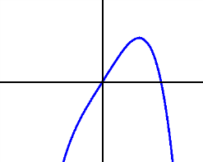
הסקיצות:

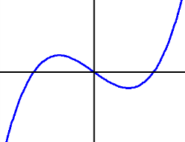
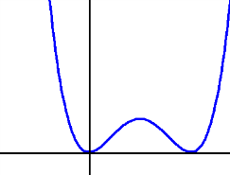
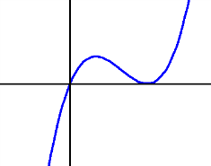
.4 .3 .2 1
.

.8 .7
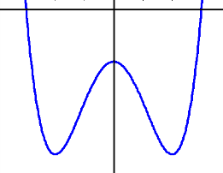
.11
.6 .5
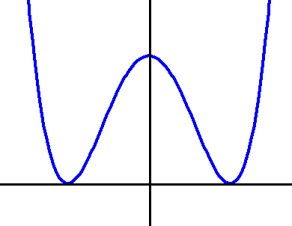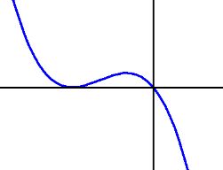
.10 .9

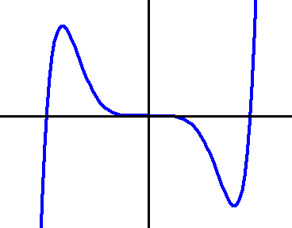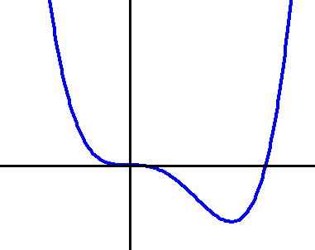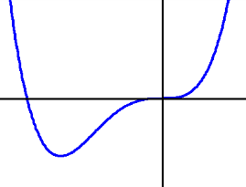

חקירת פונקציית פולינום - כולל פרמטר

:את מצא . x = 1
יש נקודת קיצון כאשר הנקודה
f (x) = x⁴ + ax³ − ax ²
.1 לפונקציה

א. ערכו של הפרמטר .a ב. נקודות הקיצון ואת סוגן.

ד. תחומי העלייה והירידה של הפונקציה.
x) ( f עם הצירים.
ג. נקודות החיתוך של גרף

x) ( f בשתי נקודות בלבד.

חותך את גרף
y = k
ה. שרטוט של גרף הפונקציה. ו. מצא לאילו ערכי ,k הישר

קטן פי 5
x = −1

בנקודה בה
f ( x) = ax 4 + (a − 9)⋅ x2 − 9

.2 שיפוע המשיק לגרף הפונקציה

משיפוע המשיק לגרף הפונקציה בנקודה בה 3 = x . מצא את:
א. ערכו של הפרמטר .a ב. נקודות הקיצון ואת סוגן.

x) ( f עם הצירים. ד. תחומי העלייה והירידה של הפונקציה.
ג. נקודות החיתוך של גרף

. f ( x) = −12
ה. שרטוט של גרף הפונקציה. ו. מצא כמה פתרונות יש למשוואה:
ז. מצא את תחומי החיוביות והשליליות של הפונקציה.

היא (1,0) . מצא את:
f (x) = ax³ + bx ² + x

.3 אחת מנקודות הקיצון של הפונקציה

א. ערכם של הפרמטרים a ו.b- ב. נקודות הקיצון ואת סוגן.

x) ( f עם הצירים. ד. תחומי העלייה והירידה של הפונקציה.
ג. נקודות החיתוך של גרף

ה. שרטוט של גרף הפונקציה. ו. מצא באיזה תחום הפונקציה שלילית ועולה.

= x) ( g . מצא את נקודות הקיצון שלה ואת סוגן.
f (x)
ז. לתלמידי 5 יח' בלבד: הגדירו פונקציה חדשה:

.-5 מצא את:
הוא (−1,1)

בנקודה
f (x) = −4x³ + ax ² + bx

.4 שיפוע המשיק לגרף הפונקציה:

א. ערכם של הפרמטרים a ו.b- ב. נקודות הקיצון ואת סוגן.

x) ( f עם הצירים. ד. תחומי העלייה והירידה של הפונקציה.
ג. נקודות החיתוך של גרף

ה. שרטוט של גרף הפונקציה. ו. מצא באיזה תחום הפונקציה חיובית ויורדת.
ז. לתלמידי 5 יח' בלבד:

ישיק לציר הx- בנקודה אחת.
g(x)
= x) ( g . מצא את p שעבורו גרף
f ( x) − p
הגדירו פונקציה חדשה:

; 2 < x או 0 < x < 1 :עולה .ד .(2,0) ,(0,0) .ג .Min (0,0) ,Max (1,1) ,Min (2,0) .ב . a = −4 .א (1 :פתרונות
,Max (0,-9) , Min (2,- 25) .ב . a = 1 .א (2 . k >1 או k = 0 .ו .למטה .ה . 0 > x או 1 < x < 2 יורדת
.ה . x < −2 או 0 < x < 2 יורדת ; − 2 < x < 0 או 2 < x :עולה .ד .(-3,0) ,(0,-9) ,(3,0) .ג .Min (-2, -25)
(1, 0) .ב . a = 1, b = −2 .א (3 . − 3 < x < 3 :שלילית ; x < −3 או 3 < x :חיובית .ז .ארבעה .ו .למטה
(1,0) .ז . x < 0 .ו .למטה .ה . 1 < x < 1 יורדת ; x < 1 או 1 < x :עולה .ד .(1,0) ,(0,0) .ג . Max⎛ 1 , 4 ⎞ ,Min

⎜
3 3 ⎝
3
⎠
27 ⎟

.(-0.5, 0) ,(0,0) .ג . Max ⎛ − 1 , 2 ⎞ ,Min (-0.5, 0) .ב . a = −4, b = −1 .א (4 .Min (0,0) , Max⎛ 1 , 4 ⎞ ,Min
⎠
3
⎠
6
⎝
⎝
⎜ 27 ⎟ ⎜ 27 ⎟

. p = 0, 2
.ז . x < −0.5 או − 1 < x < 0 .ו .למטה .ה . x < −0.5 או − 1 < x

− ; יורדת
ד. עולה: 1

27 6
0.5 < x < −
6 6
הסקיצות:

.4 .3 .2 .1
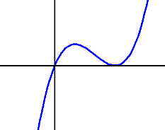

ועולה בתחום בו −3 > x .
יורדת בתחום בו −3 < x
f (x) = mx 4 + (m + 3)⋅ x3 :הפונקציה .5
מצא את:

ב. נקודות הקיצון ואת סוגן.
x) ( f עם הצירים. ד. שרטוט של גרף הפונקציה.
א. ערכו של הפרמטר .m ג. נקודות החיתוך של גרף

. g( x)
x) ( f ⋅ = x) ( g . מצא את נקודת הקיצון של
3
1
ה. לתלמידי 5 יח' בלבד: הגדירו פונקציה חדשה:

חותכת את ציר הx- בשתי נקודות
.6 לתלמידי 5 יח' בלבד: הפונקציה: +1)2 b)⋅(x − (x = (x) f
שהמרחק ביניהן 6 יח.' מצא את:

א. ערכו של הפרמטר b −1) > (b . ב. נקודות הקיצון ואת סוגן.

x) ( f עם הצירים. ד. תחומי העלייה והירידה של הפונקציה.
ג. נקודות החיתוך של גרף

ה. שרטוט של גרף הפונקציה.
בתרגילים הבאים יש להשתמש בפרמטר החיובי a בתשובות, במידת הצורך:
.7 נתונה הפונקציה: x2 2 4a + 4ax3 − x4 = (x) f . הבע באמצעות הפרמטר החיובי ,a במידת הצורך,
את:

x) ( f עם הצירים.
ב. נקודות החיתוך של גרף
א. נקודות הקיצון ואת סוגן.

ג. תחומי העלייה והירידה של הפונקציה. ד. שרטוט של גרף הפונקציה.
ה. מצא לאילו ערכי ,k הישר k = y חותך את גרף הפונקציה ב3- נקודות.
ו. שטח המשולש שיוצרות שלוש נק' הקיצון של הפונקציה הוא 32 יח' שטח. מצא את ערכו של הפרמטר .a
.8 נתונה הפונקציה: x 2 9a + 2 6ax − x3 = (x) f . הבע באמצעות הפרמטר החיובי ,a במידת הצורך, את:

x) ( f עם הצירים.
ב. נקודות החיתוך של גרף
א. נקודות הקיצון ואת סוגן.

ג. תחומי העלייה והירידה של הפונקציה. ד. שרטוט של גרף הפונקציה.
ה. מעבירים משיקים לגרף הפונקציה בנקודות הקיצון שלה. המרחק בין המשיקים הוא 108 יח.' מצא את
ערכו של הפרמטר .a
.9 לתלמידי 5 יח' בלבד:
( ) ( )
(*) נתונה הפונקציה: 49a2 − x2 ⋅ a2 − x2 = (x) f . הבע באמצעות ,a במידת הצורך, את:

x) ( f עם הצירים.
ב. נקודות החיתוך של גרף
א. נקודות הקיצון ואת סוגן.

ג. תחומי העלייה והירידה של הפונקציה. ד. שרטוט של גרף הפונקציה.

x) ( f בשתי נקודות בלבד. מצא את הפרמטר .a
k = y חותך את גרף
הישר , 49 < k
ה. נתון שעבור

.Min (-3, -9) .ה .למטה .ד .(-4, 0) ,(0,0) .ג .(0,0) פיתול ,Min (-3, -27) .ב . m = 1 .א (5 :פתרונות
יורדת ; x < −1 או 3 < x :עולה .ד .(-1, 0) ,(0 ,-5) ,(5,0) .ג .Max (-1, 0) ,Min (3, -32 ) .ב . b = 5 .א (6

או 2a < x :עולה .ג . (0,0), (2a,0) .ב . Min(0,0), Max(a, a 4 ), Min(2a,0) .א (7
ה. למטה.
. − 1 < x < 3

. Max(a,4a3 ), Min(3a,0) .א (8
. a = 2 .ו . k = a 4
.ה .למטה .ד . x < 0 או a < x < 2a
יורדת ; 0 < x < a

. a = 3 .ה .למטה .ד . a < x < 3a יורדת ; x < a או 3a < x :עולה .ג . (0,0), (3a,0) .ב
. (−7a,0),(−a,0),(a,0),(7a,0),(0,49a 4 ) .ב . Min(−5a,−576a 2 ), Max(0,49a 4 ), Min(5a,−576a 2 ) .א (9

. a = 1 .ה .למטה .ד . x < −5a

.8
.9
או 0 < x < 5a

.7
יורדת ; − 5a < x < 0

.6
ג. עולה: x < 5a או
הסקיצות
.5

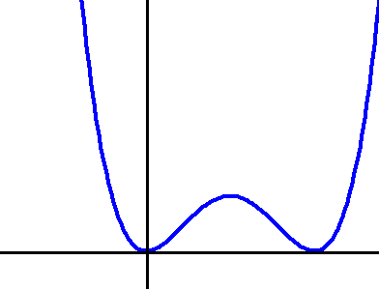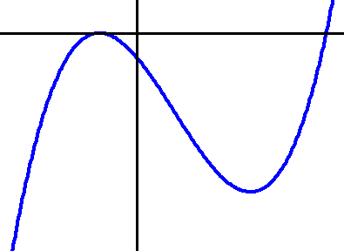

חקירת פונקציית פולינום - סעיפי חשיבה מיוחדים

שימו לב! מטרתו של עמוד זה היא תרגול יסודי בסוגים שונים של סעיפי חשיבה המתלווים לחקירת הפונקציה. לאחר חקירת הפונקציה בסעיפים א-'ה' הסטנדרטיים, תופיע סדרה ארוכה של סעיפי חשיבה המתייחסים
לחקירה שבוצעה. מרבית הסעיפים נפתרים תוך שימוש והבנה של גרף הפונקציה (x) f שכבר שרטטנו,

ואינם דורשים חישובים מורכבים ויוצאי דופן כפי שנראה במבט ראשון.

סעיפי החקירה הבסיסית:

לפי הסעיפים הבאים:
f (x) = x 4 − 8x 2 − 9
א( חקור את הפונקציה:

.1 תחום הגדרה.
.2 נקודות החיתוך עם הצירים.
.3 נקודות הקיצון וסוגן.
ב( שרטט סקיצה של גרף הפונקציה x) ( f .

סעיפי חקירה מתקדמים המתייחסים לחקירה שכבר בוצעה:
ג( מצא עבור אילו ערכי :x

. f ( x) > 0
.1 מתקיים עבור גרף הפונקציה:

. f ' ( x) < 0
.2 מתקיים עבור הנגזרת:

ד( מבלי לפתור ישירות את המשוואה, מצא כמה פתרונות יש למשוואה 100 = (x) f .

. f ( x)
יהיו ארבע נקודות חיתוך עם גרף הפונקציה
ה( מצא עבור אילו ערכי ,m לישר m = y

יהיו שלושה פתרונות.
f (x) = k
ו( מצא עבור אילו ערכי ,k למשוואה

. f ( x)
משיק לגרף הפונקציה
y = p
ז( מצא עבור אילו ערכי ,p הישר

חותך את גרף הפונקציה בנקודה הנמצאת על אחד הצירים.
x = n
ח( מצא עבור אילו ערכי ,n הישר

סעיפי חקירה מתקדמים המתייחסים להגדרת פונקציה חדשה:

. g(x) = − f (x)
ט( מגדירים פונקציה חדשה:

.1 שרטט סקיצה של גרף הפונקציה g(x) .
.2 מצא את שיעורי נקודות הקיצון של גרף הפונקציה g(x) .

. g(x)
אינו חותך את גרף הפונקציה
y = k
.3 מצא עבור אילו ערכי ,k הישר

י( מגדירים פונקציה חדשה: (x) f ⋅ 2 = h(x) .
.1 שרטט סקיצה של גרף הפונקציה h(x) .
.2 מצא את משוואת הישר המשיק לגרף הפונקציה h(x) בשתי נקודות שונות.
.3 חשב את שטח המשולש שקודקודיו הם נקודות הקיצון של גרף הפונקציה h(x) .

יא( מגדירים פונקציה חדשה: 9 + (x) f = p(x) .
.1 שרטט סקיצה של גרף הפונקציה (x) p .
.2 מצא כמה פתרונות יש למשוואה 0 = (x) p .

. n (x) =
p(x)
יב( מגדירים פונקציה חדשה:

.1 שרטט סקיצה של גרף הפונקציה (x) n .
.2 מצא כמה נקודות קיצון יש לגרף הפונקציה (x) n .

חקירת פונקציית פולינום - סעיפי חשיבה מיוחדים )פתרונות(

פתרונות:

. min (−2, − 25)
, max (0, − 9) , min (2, − 25) (3
. (−3, 0) , (3, 0) , (0, − 9)
(2 .x כל (1 .א
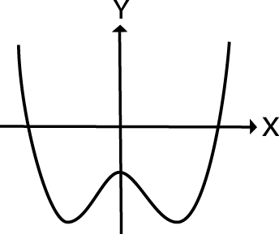
ב. השרטוט:

. x < −2
או 0 < x < 2 (2
. x < −3
או 3 < x (1 .ג

ד. שניים.
. − 25 < m < −9 .ה
. k = −9 .ו
. p = −9, − 25 .ז
. n = −3, 0, 3 .ח

סעיפי חקירה מתקדמים המתייחסים להגדרת פונקציה חדשה:

max (−2, 25)
, min (0, 9) , max (2, 25) (2
. k > 25 (3
ט. (1 השרטוט:

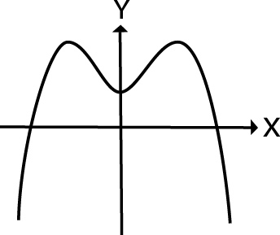

.ר"יח 64 (3
. y = −50
השרטוט: (2
(1 .י

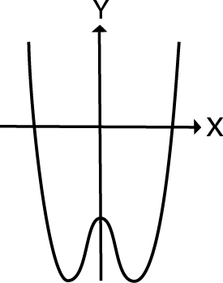

(2 שלושה.
השרטוט:

.חמש (2
(1 .יא

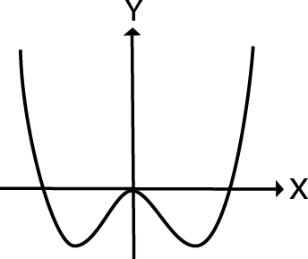
יב. (1 השרטוט:

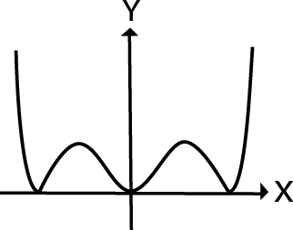

גרף הנגזרת '(x) f

'(x) f . מצא את שיעורי הx- של נקודות הקיצון של
א( בתרגילים הבאים מופיע גרף הפונקציה הנגזרת

הפונקציה (x) f וקבע את סוג נקודות הקיצון min) או :(max

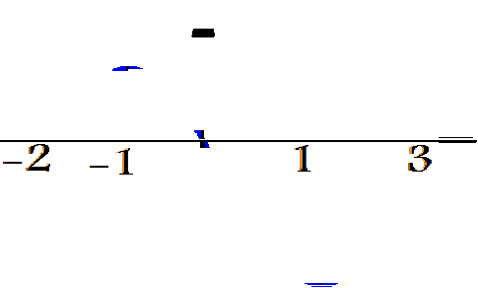
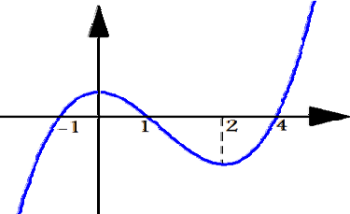
.4 .3
.2 .1

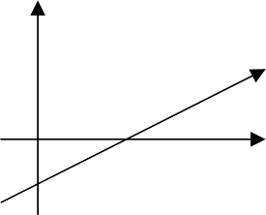
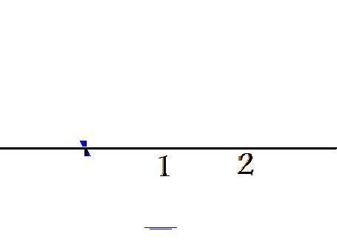
3

ב( בתרגילים הבאים מופיע גרף הפונקציה הנגזרת '(x) f .
מצא את תחומי העלייה והירידה של גרף הפונקציה (x) f :

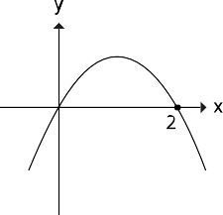
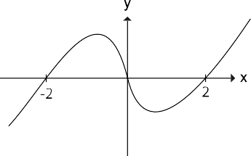
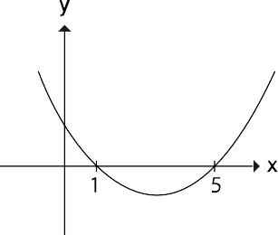
.4 .3 .2 .1

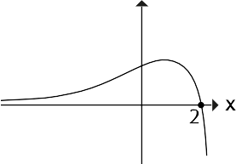
ג( נתונים שישה גרפים של פונקציית הנגזרת '(x) f וארבעה תיאורים מילוליים של גרף הפונקציה (x) f .
עליך לקבוע, עבור כל שרטוט, לאיזה מהתיאורים הוא עשוי להתאים:
תיאור א:' לפונקציה (x) f יש נקודת מקסימום ששיעור הx- שלה הוא .-3
תיאור ב:' לפונקציה (x) f יש נקודת מינימום ששיעור הx- שלה 6 ונקודת מקסימום ששיעור הx- שלה .2
תיאור ג:' לפונקציה (x) f יש נקודת מינימום על ציר הy- )שתי אפשרויות.(
תיאור ד:' לפונקציה (x) f יש נקודת מינימום ששיעור הx- שלה 4 ונקודת מינימום ששיעור הx- שלה .-4

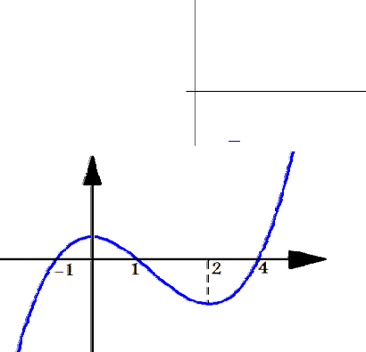
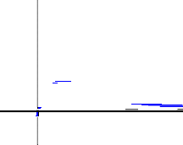
.6 .5 .4 .3 .2 .1
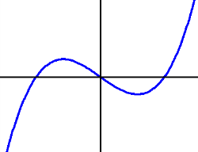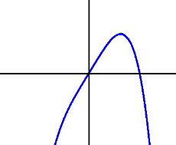

ד( בשרטוט מופיע גרף הפונקציה (x) f .
.1 מצא את שיעורי הx- של הנקודות בהן הנגזרת מתאפסת.
.2 מצא את התחומים בהם הנגזרת שלילית ואת התחומים בהם היא חיובית.
.3 באמצעות תוצאות הסעיפים הקודמים, שרטטו סקיצה של גרף פונקציית הנגזרת '(x) f .

פתרונות: א( .1 נקודת מינימום כאשר: 3 = x . .2 נקודת מינימום כאשר: 2 = x . נקודת מקסימום כאשר: 0 = x .
.3 נקודת מינימום כאשר−1: = x וכאשר 4 = x . נקודת מקסימום כאשר1: = x .
.4 נקודת מינימום כאשר: −2 = x וכאשר 3 = x . נקודת מקסימום כאשר: 0 = x .
. x < −2 או 0 < x < 2 :יורדת , − 2 < x < 0 או x > 2 :עולה .2 . x < 0 או x > 2 :יורדת , 0 < x < 2 :עולה .1 (ב
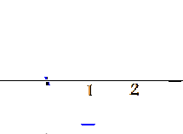
.1 < x < 5 :יורדת , x < 1 או x > 5 :עולה .4 . x > 2 :יורדת , x < 2 :עולה .3
.2=ד , 1,6=ג ,5=ב ,6=א (ג

(3 . x < 0
או 2 < x או :חיובית , 0 < x < 2 :שלילית (2 . x = 0,2 (1 (ד

גרף הנגזרת - תרגילים שונים

7 ≤ x ≤ 0 בהסתמך על הנתונים הבאים:
בתחום:
.1 שרטטו את גרף הפונקציה (x) f

. f '(1) = 0 , f (7) = −3 , f (0) = f (5) = 0

. 0 < x < 1 :בתחום
ומתקיים: 0 > '(x) f
1 < x < 7
בתחום
f '(x) < 0

בתחום: 6 ≤ x ≤ 2 − בהסתמך על הנתונים הבאים:
.2 שרטטו את גרף הפונקציה g(x)

. g'(0) = g'(2) = g'(4) = 0 , g(−2) = g(6) = 7 , g(0) = g(4) = 0

. 0 < x < 2
בתחום: x < 4 או
ומתקיים: 0 > g'(x)
x < 0 או 2 < x < 4
בתחום
g'(x) < 0

4 ≤ x ≤ 4 − בהסתמך על הנתונים הבאים:
.3 שרטטו את גרף הפונקציה (x) f בתחום:

. f '(−2) = f '(2) = 0 , f (−4) = −6, f (4) = 6 , f (−3) =
f (0) =
f (3) = 0

. − 4 < x < −2
בתחום: 4 < x < 2 או
ומתקיים: 0 > '(x) f
− 2 < x < 2
בתחום
f '(x) < 0

.4 שרטטו את גרף הפונקציה (x) f בתחום: 5 ≤ x ≤ 3 − בהסתמך על הנתונים הבאים:

. f '(−1) = f '(3) = 0
, f (−3) = −5, f (5) = 3 , f (−1) =
f (4) = 0

. − 3 < x < −1 או 3 < x < 5 :בתחום
ומתקיים: 0 > '(x) f
−1 < x < 3
בתחום
f '(x) < 0

ומצא את
f '(x)
בתרגילים הבאים נתון גרף הפונקציה (x) f . השתמש בנתון, שרטט את גרף הנגזרת
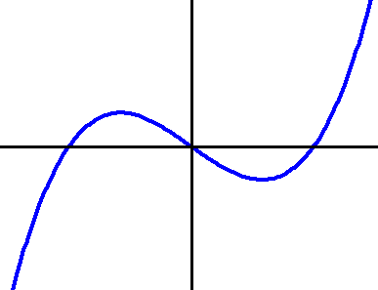
נקודות החיתוך שלו עם ציר ה:x-

. : f (x) = x3 − 3x
.5 גרף הפונקציה:

. :הוא
f (x) = x4 − 4x3 + 4x2 :הפונקציה גרף .6

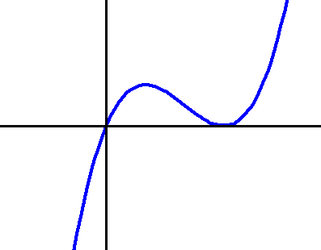
. :הוא
f (x) = x3 − 2x2 + x
.7 גרף הפונקציה:

פתרונות:

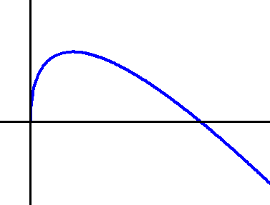
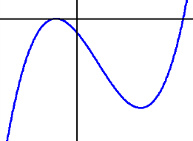
.4 .2 .1
.3

.7 .6 .5

גרף הנגזרת - תרגילים שונים

. − 2 ≤ x ≤ 3 :בתחום
f '(x)
.1 נתון שרטוט של גרף הנגזרת
מצא את:

א. שיעורי הx- של נקודות הקיצון הפנימיות של גרף (x) f .

. − 2 < x < 3 :בתחום
f (x)
ב. תחומי העליה והירידה של גרף

בנקודה (−1,4)הנמצאת בנקודה (1,6) הנמצאת על
ג. משוואת המשיק לגרף הפונקציה (x) f
על גרף הפונקציה (x) f .
ד. משוואת המשיק לגרף הפונקציה (x) f
גרף הפונקציה (x) f .

ואת סוגן.

f (x)
.2 נתון שרטוט של גרף הנגזרת '(x) f . מצא את: א. שיעורי הx- של נקודות הקיצון הפנימיות של גרף

ב. תחומי העליה והירידה של גרף (x) f .

בנקודה (3,5) הנמצאת על
ג. משוואת המשיק לגרף הפונקציה (x) f
גרף הפונקציה (x) f .

(x) f ושל נגזרתה '(x) f

.3 נתונים גרפים של הפונקציה
. − 2 ≤ x ≤ 6 :בתחום

א. (*) התאם בין מספרי הגרפים 1) ו(2- לבין (x) f ו- '(x) f .
ב. מצא את תחומי העליה והירידה של גרף (x) f .
ג. מצא באילו תחומים הנגזרת השניה ''(x) f חיובית.
ד. מצא את משוואת המשיק לגרף הפונקציה (x) f בנקודה

. f '(x) ⋅ f (x) > 0
. x = −1 בה
ה. מצא באילו תחום מתקיים:

. f '(x)

נתון גרף הנגזרת

f (x) = x3 − 2x2 + mx

.4 עבור הפונקציה
מצא את:

א. ערכו של הפרמטר .m
ב. נקודות הקיצון של הפונקציה ואת סוגן.

. y = x + 5 (ד . y = −2x + 2 (ג . − 2 < x < 0 , 2 < x < 3 :ירידה , 0 < x < 2 :עליה (ב .2 ,0 (א .1 :פתרונות
.2 א( נקודת min כאשר 0 = x , נקודת max כאשר 5 = x . )כאשר 2 = x מתקבלת נקודת פיתול.(
ב( עליה: 2 < x < 0 או 5 < x < 2 . הפונקציה אינה יורדת כלל בתחום הנתון: 5 ≤ x ≤ 0 .
ג( −1 2x = y . .3 א( גרף 2 הוא (x) f וגרף 1 הוא '(x) f )ניתן להבין זאת מחלקו השמאלי של השרטוט.(

או 4 < x ≤ 6
(ה . y = 2
(ד . 0 < x < 6 (ג . −1 < x < 2 :ירידה , − 2 < x < −1 או 2 < x < 6 :עליה (ב

. Max ⎛ 1 , 4 ⎞ , Min (1, 0) (ב

. m = 1 (א .4
. − 2 < x < −1 או 0 < x < 2

⎜ 27 ⎟
3
⎠
⎝

גרף הנגזרת - תרגילים שונים

. f '(x)
נתון גרף הנגזרת
.1 עבור הפונקציה: 3x − ax3 = (x) f
מצא את:
א. ערכו של הפרמטר .a

ב. נקודות הקיצון של הפונקציה ואת סוגן.

נתון גרף הנגזרת
f (x) = x4 + ax3 + bx2 :הפונקציה עבור .2
:את מצא . f '(x)
א. ערכם של הפרמטרים a ו.b-
ב. נקודות הקיצון של הפונקציה ואת סוגן.

.3 בשרטוט מופיע גרף הנגזרת '(x) f .

. (3,7) היא
f (x)
נקודת המקסימום של הפונקציה

מקביל לציר ה.x-
(x) f בנקודה בה 5 = x
המשיק לגרף הפונקציה

בנקודה בה −1 = x .
f (x)
משיק לגרף הפונקציה
y = −3 הישר

. f ''(x)
א( מצא את ערכם של הפרמטרים ,a b ו.c- ב( בכמה נקודות בתחום המצויר מתאפסת הנגזרת השניה

יורדת
f (x)
'(x) f . נתון שהפונקציה
.4 בשרטוט מופיע גרף הנגזרת

בתחום 5 < x < 2 ובתחום 1 < x < −1 . מצא:
א( את שיעורי הx- של נקודות המינימום של גרף (x) f .
ב( בכמה נקודות בתחום המצויר מתאפסת הנגזרת השניה ''(x) f .

f '(x)
.5 בשרטוט מופיעים הגרפים של הנגזרת הראשונה
ושל הנגזרת השניה ''(x) f .

א( קבע איזה גרף, 1 או ,2 הוא גרף '(x) f . נמק.
ב( מצא את תחומי העליה והירידה של הפונקציה
. f (x)

f (x)
ג( מצא כמה נקודות מינימום יש לפונקציה
בתחום המופיע בשרטוט.

פתרונות:
.Max (-1, 2) ,Min (1, -2) (ב . a = 1 (א .1
.Min (0,0) ,Max (1,1) ,Min (2, 0) (ב . b = 4 , a = −4 (א .2
.שתיים (ב . c = 5 , b = 3 , a = −1 (א .3
.שלוש (ב . x = 5 , x = 1 (א .4
.שתיים (ג . x < −2 או 1 < x < 3 :ירידה . − 2 < x < 1 או 3 < x < 4 :עולה (ב .1 גרף (א .5

גרף הנגזרת - תרגילים שונים

תזכורת!

היא אי זוגית.
f '(x)

היא זוגית, אז הנגזרת
f (x)

אם הפונקציה

היא זוגית.
f '(x)

היא אי זוגית, אז הנגזרת
f (x)

אם הפונקציה

היא אי זוגית.
'(x) f . ידוע שהפונקציה (x) f

בתרגילים הבאים משורטט גרף הפונקציה הנגזרת
השלימו את השרטוט ומצאו:

עם הצירים.
f '(x)
א( כמה נקודות חיתוך יש לגרף הפונקציה הנגזרת

'(x) f ואת סוגן.
ב( את נקודות הקיצון של גרף הפונקציה הנגזרת

. f '(x)
את גרף הפונקציה הנגזרת
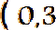
.2
y = 1
ג( בכמה נקודות חותך הישר
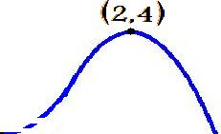
.1

פתרונות:
.ארבע .ג . Max(−2,4), Min(0,0).Max(2,4) .ב .שלוש .א .1
.ארבע .ג . Max(0,3) , Min(2,−3).Min(−2,−3) .ב .חמש .א .2

היא זוגית.
f ''(x)
'(x) f . ידוע שהנגזרת השנייה

בתרגילים הבאים משורטט גרף הנגזרת
השלימו את השרטוט ומצאו:

עם הצירים.
f '(x)
א( כמה נקודות חיתוך יש לגרף הנגזרת

'(x) f ואת סוגן.
ב( את נקודות הקיצון של גרף הנגזרת

. f '(x)
את גרף הנגזרת
.4
y = −3
ג( בכמה נקודות חותך הישר
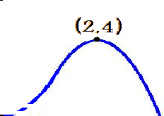
.3

פתרונות:
.שלוש .ג . Min(−2,−4), Max(2,4) .ב .שלוש .א .3
.שתיים .ג . Min(−2,−3).Max(2,3) .ב .שלוש .א .4

